LEMBAGA PENDIDIKAN DAN PELATIHAN POLRI PUSAT PENDIDIKAN DAN ADMNISTRSI

LAPORAN HASIL AKSI PERUBAHAN

SISTEM INFORMASI LAPORAN KEMAJUAN PENANGANAN PERKARA (E-SMART LAPJU) DI SUBDIT II DITTIPIDEKSUS BARESKRIM POLRI


Oleh :

GEO VERANZA RINALDY, S.E., M.H.
NOSIS 20230607021917

PESERTA PELATIHAN KEPEMIMPINAN ADMINISTRATOR
ANGKATAN IX T.A. 2023

LEMBAGA PENDIDIKAN DAN PELATIHAN POLRI
PUSAT PENDIDIKAN ADMINISTRASI

LEMBAR PERSETUJUAN

LAPORAN HASIL AKSI PERUBAHAN

SISITEM INFORMASI LAPORAN KEMAJUAN PENANGANAN PERKARA (E-SMART LAPJU) DI SUBDIT II DITTIPIDEKSUS BARESKRIM POLRI

PESERTA PELATIHAN:

NAMA : GEO VERANZA RINALDY, S.E., M.H.
NOSIS : 20230607201917

Telah disetujui pada tanggal, Oktober 2023
Di Pusdikmin Lemdiklat Polri Bandung

Coach    Parlindungan,SE,Ak,MT  Pembina NIP 197605162005011005 | Mentor    KARTA. S.H., M.H.  KOMPOL NRP 67090210

LEMBAGA PENDIDIKAN DAN PELATIHAN POLRI
PUSAT PENDIDIKAN ADMINISTRASI

PENJELASAN COACH
TENTANG KEMAMPUAN PESERTA
Nama Peserta Pelatihan : GEO VERANZA RINALDY, S.E., M.H.
Nosis : 20230607201917
Saya menilai peserta Sangat Mampu /Mampu/Kurang Mampu/Tidak Mampu melaksanakan aktualisasi substansi mata pelatihan struktural dalam menyelesaikan isu yang telah ditetapkan, dengan Penjelasan Sebagai berikut :
...................................................................................................................
........................................................................................................................................................................................................................................................................................................................................................................................................................................................................................................................................................................................................................................................................................................................

Bandung, Oktober 2023
Coach

Parlindungan,SE,Ak,MT
Pembina NIP 197605162005011005

LEMBAGA PENDIDIKAN DAN PELATIHAN POLRI
PUSAT PENDIDIKAN ADMINISTRASI

PENJELASAN MENTOR
TENTANG KEMAMPUAN PESERTA
Nama Peserta Pelatihan : GEO VERANZA RINALDY, S.E., M.H.
Nosis : 20230607201917
Saya menilai peserta Sangat Mampu /Mampu/Kurang Mampu/Tidak Mampu melaksanakan aktualisasi substansi mata pelatihan struktural dalam menyelesaikan isu yang telah ditetapkan, dengan Penjelasan Sebagai berikut :
mentor sangat mengapreasiasi dan mendukung penuh apa yang menjadi aksi perubahan dari sdr. Geo veranza rinaldy selaku peserta didik pka t.a 2023 tersebut guna semakin meningkatkan kinerja penyidik/penyidik pembantu khususnya di unit v subdit 2 dittipideksus bareskrim polri,
…………………………………………………………………………………………….................
…………………………………………………………………………………………………….......
…………………………………………………………………………………………………….......
…………………………………………………………………………………………………….....
……………………………………………………………………………………………………………........................................
…………………………………………………………………………………………………………….
…………………………………………………………………………………………………………..
…………………………………………………………………………………………………………..

Bandung, September 2023
Mentor
KARTA. S.H., M.H.
KOMPOL NRP 67090210

ABSTRAK

Kebijakan nilai dasar hukum dalam penyidikan pada penanganan tindak pidana oleh penyidik Polri saat ini masih kurang maksimal dikarenakan faktor ketidakpercayaan dan ketidakpuasan masyarakat terhadap kinerja Polri. Tujuan dalam penelitian ini adalah untuk mendeskripsikan kebijakan nilai dasar hukum, faktor-faktor yang mempengaruhi dan mengkaji bagaimana seharusnya penyidikan dilakukan pada penanganan perkara tindak pidana oleh penyidik Polri pada saat ini dan masa yang akan datang. Konsep kinerja personil Polri yang berkedudukan sebagai penyidik pada dasarnya memiliki dimensi-dimensi yang sama dengan personil lainnya berdasarkan Peraturan Kapolri Nomor 16 Tahun 2011 tentang Sistem Manajemen Kinerja Kepolisian Negara Republik Indonesia. Melalui sistem penilaian kinerja ini, Penyidik diharapkan mampu membantu proses penyelesaian terhadap kasus pelanggaran tindak pidana narkoba. Tujun penelitian ini adalah menganalisis penerapan sistem manajemen kinerja berdasarkan standar kinerja generik dan spesifik, penyedian masukan (input), pemberian penghargaan (reward), pemberian hukuman (funishment), mendukung fungsi pembinaan umpan balik (feedback) pada proses pembinaa dan terakhir untuk mengidentifikasi kendala-kendala yang dihadapi oleh penyidik dalam penerapan Sistem Manajemen Kinerja.
Hasil penelitian menyatakan bahwa 1) dalam rangka menyelenggarakan penyidikan dan penyelidikan,Penyidik Polri hanya dan telah menerapkan prosedur sesuai dengan peraturan yang telah ditetapkan perundang-undangan dan belum maksimal dalam mewujudkan kehendak masyarakat dalam proses penyelidikan maupun penyidikan memenuhi nilai dasar hukum; 2) Faktor dominan yang paling mempengaruhi penyidikan yaitu faktor dari masyarakat baik sebagai pelapor maupun terlapor;3) Usaha-usaha yang dilakukan dalam mengatasi hambatan yang ada dalam mewujudkan nilai dasar hukum dalam proses penyelidikan maupun penyidikan diantaranya telah dilakukan terobosan oleh personel Polri dengan memberikan suati aksi perubahan berupa digitalisasi analisa dan evaluasi kinerja penyidik dan penyidik pembantu di lingkungan Subdit II Dittipideksus Bareskrim Polri. Aplikasi ini memberikan kemudahan dalam melakukan pengawasan terhadap kinerja penyidik dan penyidik pembantu dalam melaksanakan tugas sehari-hari sehingga tujuan organisasi dapat meningkat dan tercapai.

Kata kunci : Penyidik, Aplikasi, Kinerja

KATA PENGANTAR

Alhamdulillah, puji syukur kehadirat Allah SWT yang telah memberikan rahmat dan hidayah-Nya sehingga saya selaku peserta Pelatihan Kepemimpinan Administrator (PKA) Angkatan IX T.A. 2023 di Pusdikmin Lemdiklat Polri – Bandung dapat menyelesaikan Aksi Perubahan yang berjudul Sistem Informasi Laporan Kemajuan Penanganan Perkara (E-Smart Lapju) Di Subdit II Dittipideksus Bareskrim Polri.
Laporan Hasil Aksi Perubahan ini merupakan salah satu bukti dukung implementasi aksi perubahan yang telah dilaksanakan oleh peserta dalam rangka mengikuti proses Pelatihan Kepemimpinan Administrator T.A. 2023 pada Pusat Pendidikan Administrasi Lembaga Pendidikan dan Pelatihan Polri. Tujuan pembuatan aksi perubahan ini adalah terimplementasinya Sistem Informasi Laporan Kemajuan Penanganan Perkara (E-Smart Lapju) Di Subdit II Dittipideksus Bareskrim Polri. Guna meningkatkan kualitas dan kinerja penyidik yang lebih optimal di lingkungan Subdit II Dittipideksus Bareskrim Polri.
Pada kesempatan ini penulis ingin menyampaikan ucapan terima kasih yang sebesar-besarnya kepada semua pihak yang telah memberikan dukungan, bantuan, masukan dan arahan selama pelaksanaan Aksi Perubahan ini. Ucapan terima kasih Kepada :

Semoga inovasi ini bisa menambah wawasan dan alternatif untuk adopsi aksi perubahan serta bermanfaat untuk acuan dalam perubahan kearah yang lebih baik.

Bandung, Oktober 2023
Peserta Didik

GEO VERANZA RINALDY, S.E., M.H.
Nosis. 20230607021917

DAFTAR ISI
Cover……………………………………………………………………………… |  | i
Lembar Persetujuan ……….…………………………………………….…..…. |  | ii
Lembar Penjelasan Coach …………………………..…………………..….…. |  | iii
Lembar Penjelasan Mentor ……………………………………………..……... |  | iv
Abstrak ........................................................................................................ |  | v
Kata Pengantar ……………………………………………………………….…. |  | vi
Daftar Isi ……………………………………………………………………….…. |  | viii
Daftar Gambar …………………………………………………………………… |  | x
Daftar Tabel ………………………………………………………………........... |  | x
BAB I. | PENDAHULUAN ……………….………………………………….. | 1
 | - Latar Belakang | 1
 | - Gambaran Umum.......……............................................... | 1
 | - Struktur Organisasi …............................................……. | 2
 | - Tugas Pokok dan Fungsi .......……….……....................... | 3
 | - Permaslaahan ................................................................. | 4
 | - Tujuan .................................................................................. | 8
 | - Nilai Tambah Bagi Organisasi ......……………....................... | 9
 | - Kemanfaatan Aksi Perubahan .............................................. | 9
 | - Ruang Lingkup | 10
BAB II. | DESKRIPSI RENCANA AKSI PERUBAHAN ………………….... | 11
 | - Roadmap atau Milestone aksi perubahan …………………... | 11
 | - Kegiatan ……………………………………….................... | 13
 | - Stakeholder Aksi Perubahan.................................................. | 14
 | - Identifikasi Stakeholder................................................... | 14
 | - Peta Jejaring.................................................................. | 16
 | - Kuadran Stakeholder....................................................... | 19
 | - Strategi Komunikasi............................................................... | 20
BAB III. | PELAKSANAAN AKSI PERUBAHAN.......................................... | 22
 | - Pemanfaatan Sumber Daya…………………………………..... | 22
 | - Mobilisasi SDM …………………....................................... | 22
 | - Pengelolaan Anggaran..................................................... | 25
 | - Pengelolaan Sarana Prasarana........................................ | 26
 | - Strategi Mengatasi Masalah.............................................. | 26
 | - Stakeholder............................................................................ | 29
 | - Dukungan Stakeholder..................................................... | 29
 | - Kuadran Stakeholder setelah Aksi Perubahan.................. | 36
 | - Capaian Aksi Perubahan........................................................ | 38
 | - Kesesuaian antara milestone dan implementasi............... | 38
 | - Pencapaian Hasil Perubahan Terhadap Rencana Perubahan........................................................................ | 42
 | - Pelaksanaan Strategi Pengembangan Kompetensi Dalam Aksi Perubahan..................................................... | 48
BAB IV. | PENUTUP …………………………………………………….......... | 51
 | - Simpulan………………………………………….................  - Rekomendasi ................................................................... | 50
 | DAFTAR PUSTAKA …………………………………………......... | 52

DAFTAR GAMBAR

Gambar 1.1. | pimpinan meminta lapju secara manual .................................... | 5
Gambar 1.2. | Data Tahanan masih manual | 6
Gambar 1.3. | Penanganan Perkembangan Laporan Polisi | 7
Gambar 2.1. | Peta Jejaring. ............................................................................. | 16
Gambar 2.2. | Kuadaran Stakeholder dan strategi Komunikasi | 19
Gambar 3.1. | Tata Kelola Sumber Daya Manusia ……….....................…….. | 22
Gambar 3.2. | Peta Jejaring ……………………………………………… | 34
Gambar 3.3. | Kuadran Stakeholder sebelum aksi perubahan ………........... | 35
Gambar 3.4. | Kuadran Stakeholder sesudah aksi perubahan ………........... | 36
Gambar 3.5. | Kuesioner.................................................................................... | 46

DAFTAR TABEL

Tabel 1.1. | Analisa USG ……………………..……………………….............. | 6
Tabel 2.1. | Pentahapan Rencana Aksi Perubahan.................................. | 11
Tabel 2.2. | Stakeholder ……………………………………………................... | 15
Tabel 2.3. | Keterangan Dukungan Stakeholder............................................ | 18
Tabel 2.4. | Keterangan Jenis Stakeholder ……………………....………........ | 18
Tabel 3.1. | Anggaran ... …………………………………................................. | 25
Tabel 3.2 | Strategi Mengatasi Masalah | 27
Tabel 3.3. | Stakeholder....................……………………………………… | 31
Tabel 3.4. | Keterangan Dukungan Stakeholder | 32
Tabel 3.5. | Keterangan Jenis Stakeholder | 32
Tabel 3.6. | Capaian Aksi Perubahan | 38

BAB I
PENDAHULUAN

- Latar Belakang
    - Gambaran Umum
Dittipideksus (Direktorat Tindak Pidana Umum dan Khusus) adalah salah satu direktorat di Badan Reserse Kriminal (Bareskrim) Kepolisian Republik Indonesia (Polri). Latar belakang pembentukan Dittipideksus berkaitan dengan kebutuhan untuk menangani kasus-kasus tindak pidana umum dan khusus di tingkat nasional dengan cara yang terorganisir dan efektif. faktor yang menjadi latar belakang pembentukan Dittipideksus Bareskrim Polri antara lain:
- Kompleksitas tindak pidana: Tindak pidana di Indonesia semakin kompleks dan beragam dalam jenis dan skala. Oleh karena itu, ada kebutuhan untuk membentuk sebuah direktorat yang memiliki fokus khusus dalam menangani kasus-kasus tindak pidana yang lebih rumit dan serius, termasuk korupsi, narkotika, terorisme, cybercrime, kejahatan ekonomi, dan lain-lain.
- Peningkatan kerjasama internasional: Kasus-kasus tindak pidana sering kali melintasi batas negara, baik dalam hal pelaku maupun korban. Oleh karena itu, Dittipideksus juga dibentuk untuk memperkuat kerja sama dengan instansi penegak hukum internasional dalam penanganan kasus-kasus tersebut.
- Penguatan penindakan tindak pidana: Dengan membentuk , Dittipideksus Bareskrim Polri ingin meningkatkan kemampuan penindakan terhadap tindak pidana umum dan khusus. Dittipideksus memiliki sumber daya dan keahlian khusus yang dapat digunakan untuk menyelidiki dan menyidik kasus-kasus tersebut secara efisien dan profesional.
- Peningkatan pelayanan kepada masyarakat: Pembentukan Dittipideksus juga merupakan upaya untuk meningkatkan pelayanan kepada masyarakat dalam penanganan kasus-kasus tindak pidana. Dengan memiliki direktorat khusus yang fokus pada tindak pidana umum dan khusus, diharapkan penanganan kasus menjadi lebih terfokus dan responsif terhadap kebutuhan masyarakat.
Sebagai Direktorat di Bareskrim Polri, Dittipideksus berperan penting dalam melaksanakan tugas-tugas penegakan hukum yang berkaitan dengan tindak pidana umum dan khusus di Indonesia. Bahwa sesuai dengan Peraturan Kepolisian Negara Republik Indonesia Nomor 5 Tahun 2019 Tentang Perubahan Atas Peraturan Kepala Kepolisian Negara Republik Indonesia Nomor 6 Tahun 2017 Tentang Susunan Organisasi Dan Tata Kerja Satuan Organisasi Pada Tingkat Markas Besar Kepolisian Negara Republik Indonesia. Dittipideksus merupakan unsur pelaksana utama yang berada di bawah Kabareskrim Polri. Dittipideksus dipimpin oleh Dirtipideksus yang bertanggung jawab kepada Kabareskrim Polri dan dalam pelaksanaan tugas sehari-hari di bawah kendali Wakabareskrim Polri. Dittipideksus bertugas melaksanakan penyelidikan dan penyidikan tindak pidana khusus di bidang industri dan perdagangan, perbankan, perpajakan dan asuransi, uang dan dokumen palsu, dan pencucian uang, termasuk kejahatan transnasional terkait pencucian uang;
    - Struktur Organisasi Dittipideksus Bareskrim Polri
Bahwa sesuai dengan Peraturan Kepolisian Negara Republik Indonesia Nomor 5 Tahun 2019 Tentang Perubahan Atas Peraturan Kepala Kepolisian Negara Republik Indonesia Nomor 6 Tahun 2017 Tentang Susunan Organisasi Dan Tata Kerja Satuan Organisasi Pada Tingkat Markas Besar Kepolisian Negara Republik Indonesia. Direktorat Tindak Pidana Ekonomi Khusus meliputi:
      - Subbagian Operasional (Subbagopsnal) yang bertugas menyusun rencana dan evaluasi kegiatan operasi terhadap kejahatan yang menjadi kewenangan Dittipideksus;
      - Subbagian Perencanaan dan Administrasi (Subbagrenmin) yang bertugas menyusun perencanaan program dan anggaran, administrasi personel, pengelolaan dan pemeliharaan peralatan khusus;
      - Subdirektorat I (Subdit I) menangani kekayaan intelektual, penyelundupan barang, perlindungan konsumen, perdagangan, perindustrian, kesehatan;
      - Subdirektorat II (Subdit II) menangani tindak pidana di bidang perbankan, fiskal moneter dan devisa (fismondev), pasar modal, dan reksa dana;
      - Subdirektorat III (Subdit III) menangani tindak pidana pencucian uang;
      - Subdirektorat IV (Subdit IV) menangani tindak pidana uang palsu;
      - Subdirektorat V (Subdit V) menangani tindak pidana yang berkaitan dengan perpajakan dan asuransi; dan
      - Urusan Tata Usaha (Urtu);
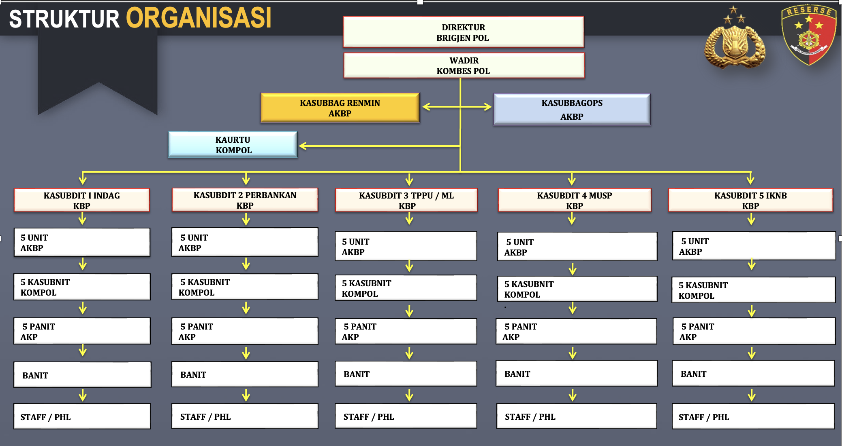
    - tugas pokok dan Fungsi
- Tugas Dittipideksus Bareskrim Polri adalah
- Direktorat Tindak Pidana Ekonomi dan Khusus bertugas menyelenggarakan penyelidikan dan penyidikan tindak pidana khusus meliputi bidang industri dan perdagangan, perbankan, perpajakan dan asuransi, uang dan dokumen palsu, dan pencucian uang, termasuk kejahatan transnasional terkait dengan pencucian uang;
- Melaksanakan kegiatan administrasi termasuk pengumpulan, pengolahan dan penyajian serta merumuskan, perencanaan, pengorganisasian, pelaksanaan, pengawasan dan penyelesaian perkara;
- Memberikan bimbingan tehnis dan Back Up penyelidikan dan penyidikan atas pelaksanaan fungsi satuan wilayah dan melaksanakan operasional Kepolisian baik yang bersifat operasi terpusat maupun terpadu dengan instansi terkait;
- Mengajukan pertimbangan dan saran kepada Pimpinan (Kabareskrim Polri) dalam hal penyidikan Tindak Pidana Ekonomi dan Khusus yang menjadi atensi pimpinan dan tindak pidana yang meresahkan masyarakat;
- Melaksanakan koordinasi dan kerjasama dengan Direktorat-Direktorat di lingkungan Bareskrim Polri maupun dengan instansi terkait.
- Fungsi dittipideksus menyelenggarakan kegiatan sebagai berikut :
- Melakukan kegiatan administrasi penyidikan;
- Melaksanakan koordinasi dan kerja sama dengan Direktorat-direktorat dilingkungan Bareskrim Polri maupun dengan instansi terkait lainnya;
- Menyiapkan dan merumuskan kebijakan Kabareskrim Polri dibidang pembinaan kemampuan dan operasional;
- Pembinaan fungsi Reskrim keseluruh jajaran kewilayahan;
- Koordinasi, bimbingan teknis, back up penyidikan.

    - Permasalahan
Sebagai seorang Ps. Kasubnit V Subdit II Dittipideksus Bareskrim Polri bertugas sebagai Penyidik dalam menangani suatu laporan polisi berdasarkan dalam proses penanganan perkara tersebut ada beberapa kendala/masalah yang ditemukan yaitu :
- Tidak adanya Sistem aplikasi elektronik terkait laporan kemajuan penanganan perkara laporan kemajuan penanganan perkara dilaporkan secara manual via whatsupp.
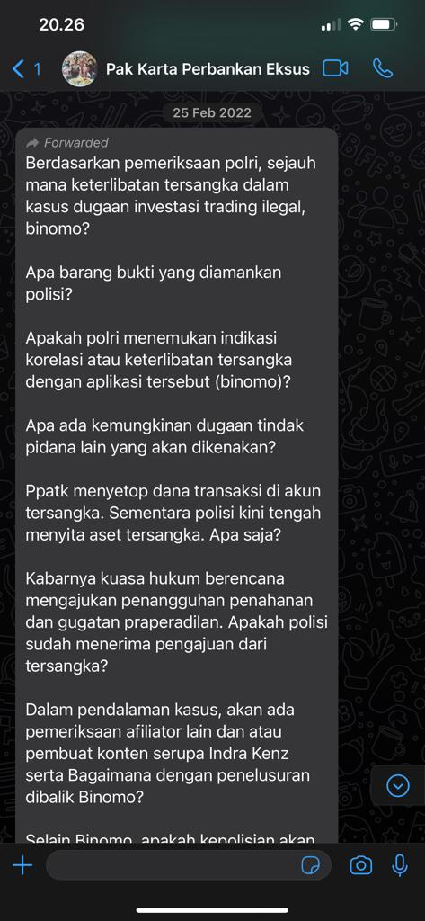 | 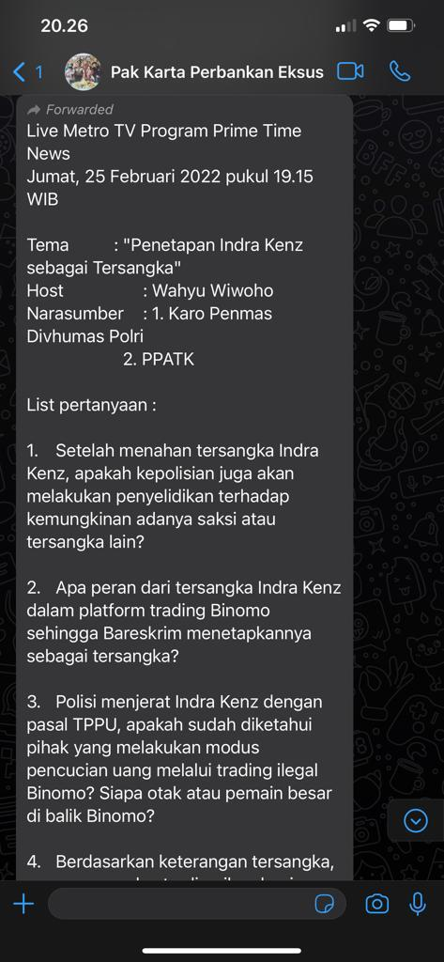
Gambar 1.1 pimpinan meminta lapju secara manual

- Tidak ada sistem data jangka waktu penahanan tersangka secara digital.
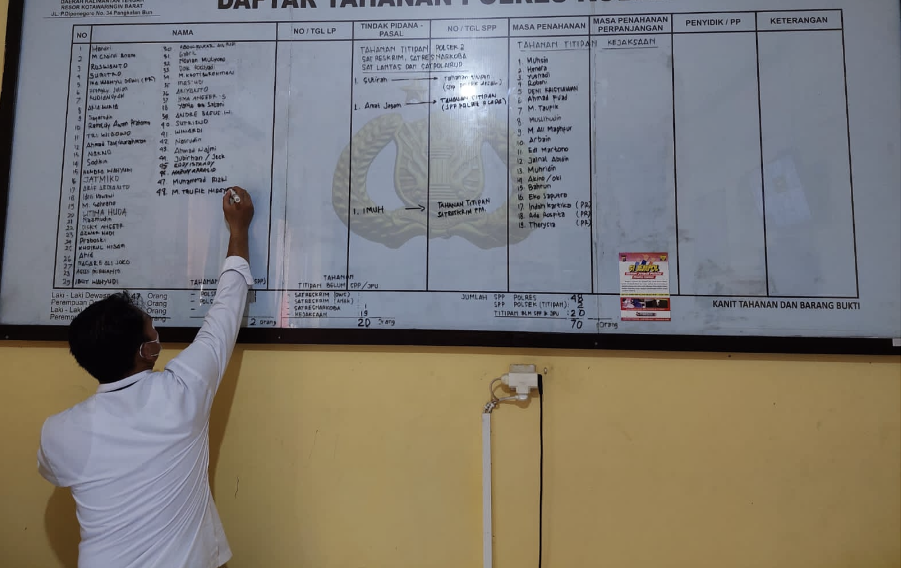
Gambar 1.2 Data Tahanan masih manual

Data Penanganan Perkembangan Laporan Polisi Subdit II Tahun 2023
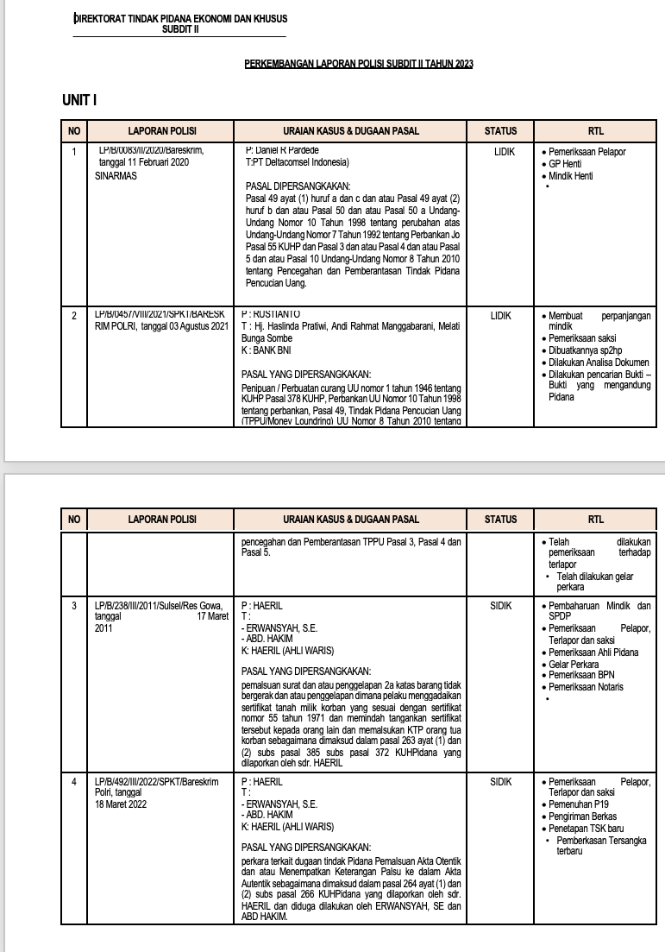 | 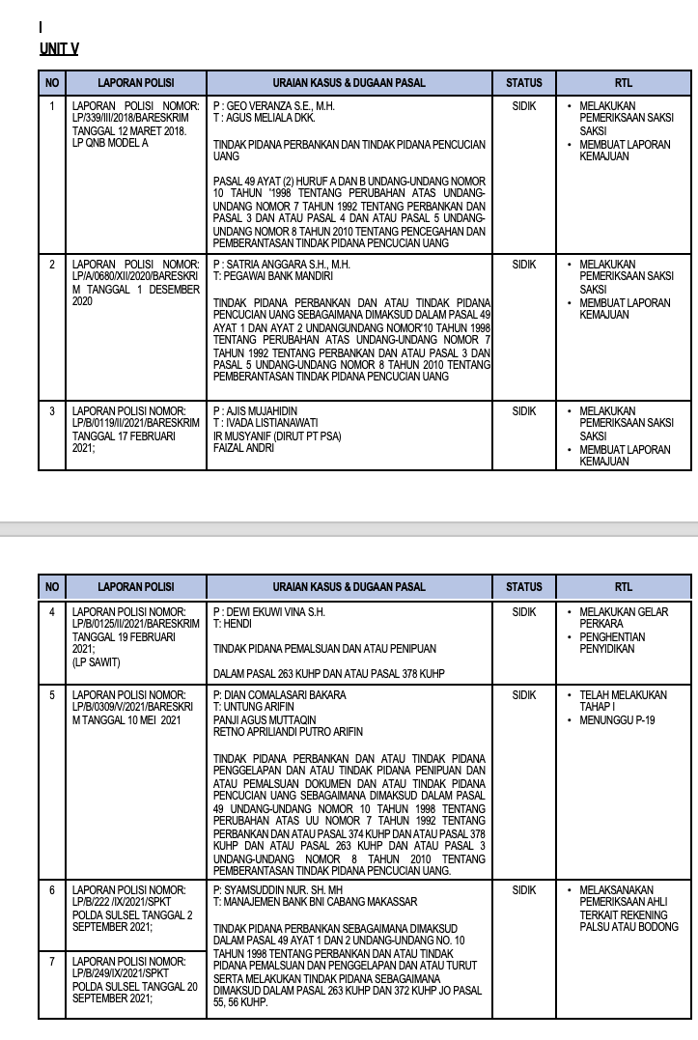
Gambar 1.3 Penanganan Perkembangan Laporan Polisi
Dengan adanya kendala tersebut maka masih ada hal yang perlu dibenahi, dipenuhi, dan diperbaiki yang disebabkan oleh terbatasnya sarana dan prasarana serta kemampuan, loyalitas, etos kerja dari setiap personil yang ditempatkan di Subdit II Dittipideksus Bareskrim Polri.
Identifikasi Masalah adalah :
- Tidak adanya Sistem aplikasi elektronik terkait laporan kemajuan penanganan perkara laporan kemajuan penanganan perkara dilaporkan secara manual via whatsupp.
- Tidak ada sistem data jangka waktu penahanan tersangka secara digital.
- tidak ada data sistem penyimpanan Laporan Polisi secara Digital.
Dari Beberapa hal yang mendasari dalam permasalahan aktual yang terjadi di Subdit II Dittipideksus Bareskrim Polri untuk menentukan prioritas masalah tersebut penulis menggunakan metode USG (Urgency, Seriousness, Growt). Metode USG merupakan salah satu cara menetapkan urutan prioritas masalah dengan metode teknik scoring 1-5 dan dengan mempertimbangkan tiga komponen dalam metode USG, adapun bebrapa masalah penulis sajikan dalam bentuk matrik.
Tabel 1.1 Matrik Pemecahan Masalah Metode USG
No | masalah | U | S | G | Total | Peringkat
1 | Tidak adanya Sistem aplikasi elektronik terkait laporan kemajuan penanganan perkara. | 5 | 5 | 5 | 15 | 1
2 | Tidak ada sistem data jangka waktu penahanan tersangka secara digital.  - via whatsupp. | 5 | 5 | 3 | 13 | 3
3 | tidak ada data sistem penyimpanan Laporan Polisi secara digital.. | 5 | 5 | 4 | 12 | 2
Ket : 1 = sangat rendah, 2 = rendah, 3 = sedang, 4 = tinggi, 5 = sangat tinggi
Berdasarkan metode USG di atas maka dapat dirumuskan topik permasalahan yang diangkat untuk penyusunan rencana aksi perubahan adalah Pembuatan Sistem aplikasi elektronik terkait laporan kemajuan penanganan perkara di Subdit II Dittipideksus Bareskrim Polri.
- Tujuan
Adapun tujuan yang ingin dicapai dalam pelaksanaan aksi perubahan ini adalah sebagai berikut:
- Tujuan jangka pendek / Off campus (1-60 hari)
  - Terwujudnya Sistem aplikasi elektronik terkait laporan kemajuan penanganan perkara (E- Smart Lapju) di Subdit II Dittipideksus Bareskrim Polri.
  - Terciptanya buku panduan (manual book) Sistem aplikasi elektronik terkait laporan kemajuan penanganan perkara (E- Smart Lapju).
- Tujuan pasca pelatihan
Mengembangkan fitur-fitur baru Aplikasi E- Smart Lapju.

- Nilai Tambah bagi Organisasi.
Dengan dilakukannya inovasi rencana aksi perubahan berupa "Sistem Aplikasi Elektronik Terkait Laporan Kemajuan Penanganan Perkara (E- Smart Lapju) Di Subdit Ii Dittipideksus Bareskrim Polri"
maka akan memberikan nilai tambah bagi organisasi sebagai berikut:
- tersedianya database Laporan Polisi dan database laporan kemajuan penanganan perkara perkara yang sedang ditangani.
- Mempermudah dalam mengetahui perkembangan laporan kemajuan penanganan perkara yang sedang ditangani.
- membantu pimpinan dalam menentukan kebijakan lebih lanjut terkait penanganan perkara yang sedanga ditangani.

- Kemanfaatan Aksi Perubahan
Penyelenggaraan aksi perubahan ini diharapkan dapat memberikan manfaat sebagai berikut:
- Bagi Pimpinan (Kanit dan Kasubdit)
- Tidak perlu lagi meminta perkembangan laporan kemajuan penanganan perkara yang sedang ditangani secara manual.
- Mempermudah dalam mengetahui perkembangan laporan kemajuan penanganan perkara yang sedang ditangani.
- tersedianya database Laporan Polisi dan database laporan kemajuan penanganan perkara perkara yang sedang ditangani.
- dapat mengontrol dan mengarahkan penyidik dalam menangani perkara.
- Bagi Penyidik (anggota subdit)
- Tidak perlu lagi membuat perkembangan laporan kemajuan penanganan perkara yang sedang ditangani secara manual.
- mempermudah penyidik dalam mengupdate laporan kemajuan penanganan perkara yang sedang ditangani.
- tersedianya database Laporan Polisi dan database laporan kemajuan penanganan perkara yang sedang ditangani.

Kemanfaatan dari aksi perubahan dihubungkan dengan program reformasi birokrasi tematik yaitu sejalan dengan program ke 3, yaitu Program Pelayanan Digitalisasi Administrasi Publik.

- Ruang Lingkup
Berdasarkan latar belakang, tujuan dan manfaat tersebut di atas maka ruang lingkup di dalam pembahasan rencana aksi perubahan ini adalah “SISTEM APLIKASI ELEKTRONIK TERKAIT LAPORAN KEMAJUAN PENANGANAN PERKARA (E- SMART LAPJU) DI SUBDIT II DITTIPIDEKSUS BARESKRIM POLRI"

BAB II
DESKRIPSI RENCANA AKSI PERUBAHAN

- Roadmap atau Milestone Aksi Perubahan
Roadmap atau peta jalan merupakan rencana kerja rinci yang menggambarkan apa yang dilakukan untuk mencapai tujuan. Roadmap pada umumnya disusun sebagai bagian dari rencana strategis. Substansi roadmap terdiri dari kondisi awal sebelum implementasi aksi perubahan, kondisi saat ini setelah implementasi aksi perubahan, tahap pelaksanaan kegiatan dan sasaran serta monitoring/evaluasi. Langkah kegiatan yang harus dilaksanakan tahap demi tahap dan dituangkan dalam tabel tahapan Aksi perubahan dengan waktu pelaksanaan pengerjaan Aksi perubahan dibedakan menjadi 4 bagian besar yaitu:
- Tahap perencanaan (Planning)
- Tahap Pengorganisasian (Organizing)
- Tahap pelaksanaan (Actuating)
- Tahap monitoring dan Evaluasi (Controlling)
Berikut pentahapan rencana aksi perubahan dapat di lihat pada tabel dibawah ini
Tabel 2.1. Pentahapan Rencana Aksi Perubahan

TAHAPAN UTAMA | WAKTU | KET/ EVIDENCE
TAHAP OFF CAMPUS/JANGKA  PENDEK 60 HARI | 2 (dua) bulan
1. Planning (Perencanaan)
a.Menghadap kepada mentor menjelaskan tentang rencana aksi perubahan; | Minggu 1 | - Dokumentasi  - Notulen
b. Melaksanakan koordinasi dengan stakeholder Internal dan steakholder Eksternal dalam meminta dukungan komitmen  rencana aksi perubahan | Minggu 1 | - Dokumentasi  - Notulen
c. Merumuskan dan koordinasi dengan stakeholder internal dan eksternal, membahas konsep Aplikasi E-SMART LAPJU | Minggu 1 | - Dokumentasi  - Notulen

d. Mengkoordinasikan dengan mentor sekaligus merumuskan dalam menentukan pernyataan  komitmen rencana aksi perubahan |  | - Dokumentasi  - Notulen
e. Mengkoordinasikan dengan  coach/pembimbing dalam menentukan komitmen dukungan rencana aksi perubahan. |  | - Dokumentasi  - Notulen
2. Organizing (Pengorganisasian)
a. Menyusun tim efektif rencana aksi perubahan | Minggu 2 | - Dokumentasi  - Notulen
b. Membentuk tim efektif dan membuat sprin tim efektif serta menerbitkan surat perintah tim efektif | Minggu 2 | - dokumentasi  - Notulen  - Sprint Tim Efektif
c. Melaksanakan rapat koordinasi dengan tim efektif aksi perubahan. | Minggu 2 | - dokumentasi  - Notulen  - Daftar Hadir  - Undangan
d. membagikan tugas untuk tim efektif dan pengidentifikasian masalah | Minggu 2 | - Dokumentasi  - Notulen  - Sprint Tim Efektif
e. Koordinasi dengan Stakeholder  Eksternal dan ahli IT | Minggu 2 | - Dokumentasi  - Notulen
f. Memuat Desain Sistem | Minggu 2 | - Dokumentasi  - Notulen
3. Actuating (Pelaksanaan) | Minggu 2
a. Pembuatan aplikasi E-SMART LAPJU | Minggu 2 | - Dokumentasi  - Notulen  - Daftar hadir  - Sourcecode dan sistem informasi
b. Melakukan uji coba (trial and error) aplikasi dan evaluasi. | Minggu 2 | - Dokumentasi  - Notulen  - Daftar hadir  - Sourcecode dan sistem informasi
c. Menyusun buku panduan petunjuk operasional E-SMART LAPJU | Minggu 2 | a. Dokumentas  b. Buku Panduan
d. Membuat Standar Operasional Prosedur E-SMART LAPJU | Minggu 2 | - Notulen  - SOP  E-SMART LAPJU
e. Sosialisasi buku panduan dan implementasi E-SMART LAPJU | Minggu 2 | - Dokumentasi  - Notulen  - Daftar hadir  - Buku
f. Pelatihan dan bimtek Pada Operator ,  admin dan user | Minggu 2 | a. Dokumentasi
g. Mengimplementasikan Aplikasi | Minggu 2 | a. Dokumentasi

4. Controlling (Monitoring dan
Evaluasi)
a. Pelaksanaan monitoring dan evaluasi terhadap aksi perubahan | Minggu 7 s.d. 8 | Laporan
b. Menyusun laporan akhir pelaksanaan aksi perubahan, paparan seminar dan mohon pengesahan dokumen aksi perubahan | Minggu 7 s.d. 8 | Laporan hasil akhir pelaksanaan aksi perubahan
TAHAP PASCA PELATIHAN
Pengembangan Fitur Aplikasi E-Smart Lapju | Desember 2023

- Stakeholder Aksi Perubahan
- Identifikasi Stakeholder
Stakeholder didefinisikan sebagai semua pihak di dalam masyarakat, baik itu individu, komunitas atau kelompok masyarakat, yang memiliki hubungan dan kepentingan terhadap sebuah organisasi/ perusahaan dan isu/ permasalahan yang sedang di angkat. dalam mencapai tujuan rencana aksi perubahan maka stakeholders terbagi menjadi 4 (empat) kelompok :
        - Promoters (high influence and high interest)
Kelompok stakeholders ini memiliki pengaruh dan kepentingan yang besar terhadap terlaksananya rencana aksi perubahan.
        - Defenders (low influence and high interest)
Kelompok stakeholders ini memiliki pengaruh yang rendah tetapi memiliki kepentingan yang besar terhadap jalannya rencana aksi perubahan.
        - Laten (high influence and low interest)
Kelompok stakeholders ini memiliki pengaruh yang besar tetapi tidak memiliki kepentingan terhadap jalannya rencana aksi perubahan.
        - Apathetic (low influence and low interest)
Pada kelompok ini, stakeholders hanya memiliki pengaruh dan kepentingan yang sangat rendah terhadap jalannya rencana aksi perubahan.
Stakeholder yang akan berperan dalam aksi perubahan ini tentunya berasal dari internal Subdit II Dittipideksus Bareskrim Polri, dapat digambarkan dalam table identifikasi stakeholder sebagai berikut.
Tabel 2.2. Stakeholder
NO | STAKEHOLDER | TIM EFEK  TIF | JENIS STAKEHOLDER |  |  | KELOMPOK STAKEHOLDER |  |  |  | STRATEGI KOMUNIKASI
NO | STAKEHOLDER | TIM EFEK  TIF | PRI  MER | SKUNDER | UTAMA | PROMOTERS | LATENTS | DEFENDERS | APATHETICS | STRATEGI KOMUNIKASI
A. | INTERNAL
1 | Kasubdit II |  | √ |  |  | ++(9 |  |  |  | Canalizing
2 | Kanit V subdit II |  | √ |  |  | ++(9 |  |  |  | Canalizing
3 | Kasubnit V Subdit II | √ |  | √ |  | ++(9 |  |  |  | Canalizing
4. | Panit V Subdit II | √ |  | √ |  |  |  | ++(9) |  | Canalizing
5 | BOP Unit V | √ |  | √ |  |  |  | +(6) |  | Canalizing
6. | Banit unit V |  | √ |  |  |  |  | +(6) |  | Canalizing
B. | EKSTERNAL
1. | Dir tipideksus |  |  |  | √ | ++(9 |  |  |  | Canalizing
2. | Wadir tipideksus |  |  |  | √ | ++(9 |  |  |  | Canalizing
3 | Ka Subbag Renmin |  | √ |  |  |  | +-(4) |  |  | Informatif
4 | Ka Subbag Binopsnal |  | √ |  |  |  | +(6) |  |  | Informatif
5 | Kasubnit I Subdit II |  |  | √ |  |  | +-(4) |  |  | Persuasif
6 | Kasubnit II Subdit II |  |  | √ |  |  | +(4) |  |  | Persuasif
7 | Kasubnit III Subdit II |  |  | √ |  |  | +-(4) |  |  | Persuasif
8 | Kasubnit IV Subdit II |  |  | √ |  |  | +-(4) |  |  | Persuasif
9 | Panit I subdit II |  |  | √ |  |  |  |  | +-(4) | Persuasif
10 | Panit II subdit II |  |  | √ |  |  |  |  | +-(4) | Persuasif
11 | Panit III subdit II |  |  | √ |  |  |  |  | +-(4) | Persuasif
12 | Panit IV subdit II |  |  | √ |  |  |  |  | +-(4) | Persuasif

Tabel Identifiksi Stakeholder
No. | Keterangan Posisi |  | Keterangan Nilai
1. | ++ | Sangat Mendukung | 9 | Sangat tinggi
2. | + | Mendukung | 6 - 8 | Tinggi
3. | (+/-) | Netral | 3 - 5 | Sedang

- Peta Jejaring










Gambar 2.1.Peta Jejaring
MENTOR
KANIT V
KASUBDIT II
SPONSOR

STAKEHOLDER INTERNAL
Kasubdit II ++
Kanit V Subdit II ++
Kasubnit V Subdit II ++
Panit V Subdit II ++
BOP Subdit II++
Banit ++

STAKEHOLDER EKSTERNAL
Dir tipideksus
++
Wadirtipideksus
++
Ka Subbag Renmin
+-
Ka Subbag Binopsnal
+
Kasubnit I Subdit II +-
Kasubnit II Subdit II +-
Kasubnit II Subdit II +-
Kasubnit II Subdit II +-
Panit I Subdit II +-
Panit II Subdit II +-
Panit III Subdit II +-
Panit IV Subdit II +-



ACTION LEADER
TIM EFEKTIF








Keterangan :
++ : sangat mendukung : perintah
+ : mendukung : laporan dan konsultasi
+- : netral : sosialisasi
+- : netral : koordinas

Keterangan:
- Action leader melakukan konsultasi dan koordinasi dengan mentor yang sekaligus atasannya tentang pelaksanaan aksi perubahan yang dilakukan;
- Action Leader bersama Mentor melaporkan dan berkonsultasi dengan Sponsor (Kasubdit II Dittipideksus Bareskrim Polri);
- Sponsor memberikan perintah kepada Mentor untuk memberikan dukungan penuh secara sistemik kepada Action Leader dalam mensukseskan aksi perubahan;
- Kanit V Subdit II Dittipideksus Bareskrim Polri selaku mentor memberikan arahan kepada action leader untuk mempersiapkan pelaksanaan rapat koordinasi pembentukan dan pembagian tugas tim efektif sebagai salah satu langkah pelaksanaan aksi perubahan tahap perencanaan/awal;
- Rapat koordinasi antara action leader dengan personel Unit V subdit II Dittipideksus Bareskrim Polri untuk pembentukan tim efektif pendukung aksi perubahan dan dilanjutkan dengan membuat surat perintah;
- Rapat koordinasi antara action leader dengan stakeholder;
- Action Leader melakukan sosialisasi dengan Tim Efektif Area Perubahan tentang gagasan aksi perubahan.
- Action Leader melakukan berkoordinasi dengan Tim Efektif Area Perubahan tentang strategis aksi perubahan.
- Action leader berkoordinasi dengan programmer (tim efektif) untuk pembuatan dan rancang bangun aplikasi;
- Action leader melakukan sosialisasi dan berkoordinasi dengan stakeholder tentang rencana aksi perubahan/gagasan perubahan setelah mendapat masukan dari tim efektif terkait rencana aksi perubahan;
- Action Leader melakukan sosialisasi tentang gagasan aksi perubahan Pejabat Utama Subdit II Dittipideksus Bareskrim Polri selaku Stakeholder internal setelah mendapat masukan dari tim efektif tentang pelaksanaan aksi perubahan;
- Action Leader melakukan sosialisasi Perubahan tentang gagasan aksi perubahan kepada Pejabat Utama dan Personel Subdit II Dittipideksus Bareskrim Polri dan yang terkait selaku Stakeholder eksternal setelah mendapat masukan dari tim efektif tentang pelaksanaan aksi perubahan;
- Action Leader menyususn laporan evaluasi pelaksanaan aksi perubahan kepada mentor;
- Membuat laporan akhir aksi perubahan.

Tabel 2.3. Keterangan Dukungan Stakeholder
NO. | KETERANGAN POSISI |  | KETERANGAN NILAI
1. | ++ | Sangat Mendukung | 9 | Sangat tinggi
2. | + | Mendukung | 6 - 8 | Tinggi
3. | (+/-) | Netral | 3 - 5 | Sedang
4. | - | Menolak | 1 - 2 | Rendah

Tabel 2.4. Keterangan Jenis Stakeholder
NO. | KETERANGAN POSISI
1. | Primer | Penerima manfaat /penerima dampak langsung
2. | Sekunder | Yang tidak menerima dampak langsung
3. | Utama | Yang dapat mempengaruhi dan dipengaruhi
4. | Promoters | Pengaruh Tinggi, Ketertarikan Tinggi
5. | Latents | Pengaruh Tinggi, Ketertarikan Rendah
6. | Defender | Pengaruh Rendah, Ketertarikan Tinggi
7. | Apathetics | Pengaruh Rendah, Ketertarikan Rendah

- Kuadran Stakeholder
Berdasarkan identifikasi kepentingan dan kekuatan stakeholder,maka stakeholder dibagi ke dalam 4 (empat) kuadran dalam rangka aksi perubahan sekaligus penyampaian strategi komunikasi efektif yang dilihat pada gambar berikut.
Gambar 2.2. Kuadran Stakeholder dan Strategi Komunikasi








Pengaruh
tinggi
LATENS
Strategi Komunikasi Informatif Edukatif
- Ka Subbag Renmin
- Kasubag Ops
- Kasbunit I Subdit II
- Kasubnit II Subdit II
- Kasubnit III Subdit II
- Kasubnit IV Subdit II

PROMOTERS
- Dirtipideksus
- Wadirtipideksus
- Kasubdit II
- Kanit V Subdit II
- Kasubnit V Subdit II

Strategi Komunikasi Informatif edukatif
Ketertarikan
rendah
Ketertarikan
tinggi
Strategi Komunikasi Informatif Edukatif
APATHETICS
- Panit I Subdit II
- Panit II Subdit II
- Panit III Subdit II
- Panit IV Subdit II

Strategi Komunikasi Informatif edukatif
Pengaruh
rendah
DEFENDERS
- BOP unit V
- Banit unit V
- Panit V Subdit II

- Strategi Komunikasi
Pada proses aksi perubahan ini menggunakan strategi komunikasi untuk mencapai hasil dan tujuan sesuai dengan yang diharapkan. Penyampaian ide aksi perubahan serta proses implementasinya kepada para pihak yang terlibat, baik Tim Efektif maupun para stakeholder tak luput dari penggunaan strategi komunikasi. Dengan memperhatikan kelompok stakeholder di atas, strategi untuk mempengaruhinya sebagai berikut :
- Terhadap kelompok PROMOTERS yaitu kelompok yang memiliki kepentingan terhadap program dan juga kekuatan untuk membantu membuatnya berhasil atau sebaliknya, strategi yang dipersiapkan :
- Komunikasi dengan cara memberikan informasi untuk menyakinkan bahwa kegiatan yang diusulkan sangat diperlukan dan berguna;
- Hal-hal yang dikomunikasikan antara lain dengan menyampaikan maksud, tujuan, manfaat, output yang dihasilkan serta impact dari aksi perubahan;
- Menyampaikan dukungan-dukungan yang diperlukan untuk suksesnya pelaksanaan aksi perubahan seperti : perlunya dukungan anggaran dan motivasi kepada tim.
- Terhadap kelompok DEFENDERS yaitu kelompok yang memiliki kepentingan pribadi dan dapat menyuarakan dukungan dalam komunitas, tetapi kekuatannya kecil untuk mempengaruhi program, strategi yang dipersiapkan:
- Komunikasi dengan memberikan motivasi bahwa kegiatan aksi perubahan ini harus dilaksanakan karena berkaitan dengan tugas pokok dan merupakan kesempatan untuk menunjukan kepada pihak lain bahwa kita mampu untuk mengemban amanah;
- Menjaga semangat, motivasi, memberikan apresiasi dan mengingatkan secara terus menerus pencapaian upaya agar aksi dapat terselesaikan;
- Mengajak diskusi dalam pembuatan perencanaan dan evaluasi permasalahan;
- Melibatkan mereka dalam pengambilan keputusan.

- Terhadap kelompok LATENS, yaitu kelompok yang tidak memiliki kepentingan khusus maupun terlibat dalam program, tetapi memiliki kekuatan besar untuk mempengaruhi program jika mereka menjadi tertarik. Strategi yang dipersiapkan:
- Membangun komunikasi dengan memberikan informasi mengenai maksud, tujuan , manfaat , output yang dihasilkan;
- Memperlakukan mereka dengan baik.
- Terhadap kelompok APATHETICS kelompok yang tidak memiliki kepentingan maupun kekuatan, bahwa tidak mengetahui adanya program. Strategi yang dipersiapkan yaitu memberikan informasi seperlunya dan menjaga agar tidak menjadi penghambat dari kegiatan aksi perubahan ini.

BAB III
PELAKSANAAN AKSI PERUBAHAN

      - Pemanfaatan Sumber Daya
        - Mobilisasi SDM
Mobilisasi sumberdaya merupakan pemanfaatan sumberdaya yang ada dilingkungan sekitar baik yang sifatnya internal maupun ekternal untuk mendukung dan mengembangkan suatu kegiatan Tata kelola atau pengorganisasian sumber daya manusia yang dilakukan oleh action leader dalam melaksanakan aksi perubahan dapat dilihat seperti pada gambar berikut:
PANIT V SUBDIT II
ACTION LEADER
Kanit V Subdit II
MENTOR
COACH
TIM EFEKTIF
KASUBDIT II DITTIPIDEKSUS
SPONSOR

Gambar 3.1. Tata Kelola Sumber Daya Manusia

Deskripsi:
- Sponsor : KOMBES. POL. CANDRA SUKMA KUMARA, S.I.K., M.H. (Kasubdit II Dittipideksus Bareskrim Polri) berperan sebagai penanggung jawab penuh terhadap keberlangsungan dan keberhasilan aksi perubahan.
- Mentor: KOMPOL KARTA. S.H., M.H. (Kanit V Subdit II Dittipideskus Bareskrim Polri), memiliki fungsi:
  - Merupakan atasan tertinggi dari subsatker action leader dalam pelaksanaan tugas sehari-hari;
  - Berperan sebagai pembimbing dan pengawas dalam proses pelaksanaan aksi perubahan;
  - Memberikan dukungan, persetujuan dan arahan secara strategis dan teknis untuk melaksanakan dan menyukseskan pelaksanaan rencana aksi;
  - Membantu action leader dalam memetakan dan merencanakan agenda aksi yang akan dilaksanakan;
  - Membantu menyelesaikan hambatan yang timbul selama aksi perubahan;
  - Memastikan rencana perubahan tersebut membantu peningkatan kinerja organisasi;
  - Memonitor progress pelaksanaan aksi perubahan;
  - Menyetujui rencana aksi perubahan.
- Action Leader GEO VERANZA RINALDY. S.E., M.H. (Panit V Subdit II Dittipideskus Bareskrim Polri), memiliki fungsi:
  - Memimpin aksi perubahan;
  - Merumuskan strategi, program kegiatan yang akan dilakukan dalam menangani masalah;
  - Berinisiatif melakukan diskusi secara aktif dengan mentor dan coach tentang persiapan, konsep penyelenggaraan dan pelaporan aksi perubahan;
  - Membangun kerjasama dengan stakeholder internal maupun eksternal organisasi;
  - Mengelola dan mengkoordinir tim efektif agar perubahan dapat terlaksana dan mendapatkan hasil yang baik;
  - Mengarahkan, mengatur dan memotivasi tim agar bekerja sesuai harapan;
  - Memimpin, mendelegasikan, mengarahkan penyelenggaraan aksi perubahan sesuai kapasitas tim;
  - Menyusun laporan aksi perubahan;

- Coach: Pembina Parlindungan ,SE,Ak,MT (Widyaiswara pada Pusdikmin Lemdiklat Polri Bandung), memiliki fungsi:
  - Membantu peserta Pelatihan Kepemimpinan Administrator dalam menetapkan area perubahan;
  - Berperan untuk memberikan arahan dan melakukan monitoring dan koordinasi terhadap aksi perubahan agar mencapai hasil yang maksimal;
  - Menggali potensi peserta Pelatihan Kepemimpinan Administrator dalam mengintegrasikan esensi mata diklat pada tahap penyusunan rancangan aksi perubahan;
  - Monitoring kegiatan action leader selama tahap pembuatan RAP dan laporan hasil pelaksanan aksi perubahan;
  - Memberikan feedback terhadap laporan progress implementasi aksi perubahan yang disampaikan action leader;
  - Menjadi counseller pada saat peserta mengalami kendala selama proses pembelajaran atau menyusun aksi perubahan.
- Tim efektif: Personel Unit V Subdit II, mempunyai fungsi:
    - Membantu action leader dalam melaksanakan dan menyelesaikan setiap tahapan kegiatan penyusunan aksi perubahan untuk mencapai tujuan dan sasaran yang diharapkan pada rencana aksi perubahan agar hasil aksi perubahan sesuai dengan yang diharapkan;
    - Bekerja sama dengan action leader sesuai kompetensi masing-masing dalam mendukung aksi perubahan;
    - Berkomitmen untuk mewujudkan aksi sesuai yang diharapkan;
    - Bertugas dalam penyertaan partisipasi stakeholder, penyusunan format evaluasi, pelaksanaan evaluasi kegiatan aksi perubahan;
    - Bertugas dalam menyediakan data pendukung dalam aksi perubahan secara umum;
    - Memberikan dukungan pada tahap perencanaan sistem, tahap pembangunan sistem, tahap implementasi sistem, tahap monitoring dan memberikan feedback terhadap kemajuan laporan implementasi.

        - Pengelolaan Anggaran
Adapun anggaran yang digunakan dalam aksi perubahan ini adalah dari swadaya Action Leader .Adapun anggaran yang digunakan dalam aksi perubahan ini adalah dari swadaya Action Leader. Dalam rangka mendukung pelaksanaan rencana aksi perubahan dibutuhkan dukungan anggaran sebesar Rp. 14.305.000,- (Empat belas Juta Tiga Ratus Lima Ribu Rupiah) dengan menggunakan anggaran swadaya Action Leaders.
Tabel 3.1. Anggaran
NO | URAIAN | VOLUME | SATUAN | HARGA | JUMLAH
1 | Jasa Pembuatan Aplikasi |  | Paket | Rp. 13.000.000 | Rp. 13.000.000
2 | Rapat  Koordinasi
 | - Snack (15 Org x 2 hari x 1  giat) | 30 | OH | Rp. 15.000,- | Rp 450.000,-
 | - Kertas A4 80 gram | 1 | Rim | Rp. 60.000,- | Rp. 60.000,-
3 | Sosialisasi
 | - Snack (15 Org x 1 hari x 1  giat) | 15 | OH | Rp. 15.000,- | Rp. 225.000,-
 | -  Spanduk/Banner | 1 | Buah | Rp 250.000,- | Rp. 250.000,-
 | - Kertas A4 80  gram | 2 | Rim | Rp. 60.000,- | Rp. 120.000,-
 | - Tinta Printer | 1 | Buah | Rp.200.000,- | Rp. 200.000,-
 | JUMLAH  TOTAL |  |  |  | Rp.14.305.000,-

        - Pengelolaan Sarana Prasarana
Sarana prasarana yang digunakan antara lain:
- Perangkat kantor (ruang kerja, ruang rapat dan alat tulis kantor);
- Perangkat elektronik (komputer, printer, scanner, laptop, soundsystem dan proyektor); dan
- Sistem informasi dan teknologi informasi (aplikasi dan jaringan internet);

        - Strategi Mengatasi Masalah
Dalam pelaksanaan rencana aksi perubahan ini, terdapat beberapa kemungkinan munculnya potensi masalah dan kendala yang dapat datang dari pihak internal maupun eksternal. Masalah atau kendala tersebut tentu saja dapat menimbulkan masalah bagi pelaksanaan aksi perubahan yang dapat berdampak pada terganggunya atau bahkan terhambatnya pelaksanaan rencana aksi perubahan. Oleh karena itu, terlebih dahulu harus diidentifikasi berbagai potensi masalah yang kemungkinan akan muncul dan resiko yang dapat terjadi kemudian disusun strategi mencari solusi untuk meyelesaikan potensi masalah yang ada. Adapun potensi masalah yang timbul hingga strategi yang digunakan untuk menyelesaikan masalah dalam pelaksanaan aksi perubahan ini dapat dilihat pada tabel di bawah sebagai berikut.
Tabel 3.2. Strategi Mengatasi Masalah
NO | RESIKO | STRATEGI MENGATASI MASALAH
 | Hasil kegiatan aksi perubahan tidak berjalan sesuai dengan apa yang telah direncanakan | Memanfaatkan sumber daya dengan maksimal secara efektif dan efisien agar tujuan dapat tercapai

NO | RESIKO | STRATEGI MENGATASI MASALAH
 | Koordinasi tidak berjalan dengan lancar dan aksi perubahan tidak berjalan sesuai dengan jadwal yang telah ditentukan karena rutinitas pekerjaan | Mengatur jadwal pekerjaan dengan cara memaksimalkan peran Tim Efektif dan senantiasa melakukan komunikasi dengan pihak-pihak terkait dalam pelaksanaan aksi perubahan melalui WhatsApp group (WAG)
 | Kebutuhan anggaran pembuatan aplikasi bisa meningkat atau bertambah | Mengoptimalkan desain rancangan aplikasi yang ada sehingga tidak ada peningkatan kebutuhan anggaran
 | Jaringan internet terputus dan aplikasi tidak bisa dioperasikan/  digunakan | Menggunakan proses instalasi aplikasi berbasis Cloud sehingga aplikasi bisa diinstal tidak hanya di PC atau Laptop tapi juga bisa diinstal di HP
NO | RESIKO | STRATEGI MENGATASI MASALAH
 | Kegiatan aksi perubahan tidak berjalan sesuai jadwal yang direncanakan | Mengatur jadwal kegiatan dan mengoptimalkan Tim Efektif, stakeholder dan waktu yang ada dalam pelaksanaan aksi perubahan

- Dalam memperlancar terwujudnya upaya rencana aksi perubahan ini metode yang digunakan dalam mewujudkan aksi perubahan adalah pengumpulan data dan informasi untuk menghimpun data awal yang diperlukan untuk rencana aksi perubahan;
- Melakukan diskusi dengan stakeholder terkait untuk pelaksanaan aksi perubahan dengan metode komunikasi sebagai berikut:
- Metode persuasive
Yaitu dengan cara mempengaruhi stakeholder dengan jalan membujuk untuk menggugah baik pikiran maupun perasaannya;
- Metode canalizing
Yaitu dengan mempengaruhi stakeholder untuk menerima pesan yang disampaikan, kemudian secara perlahan-lahan merubah sikap dan pola pemikirannya ke arah yang dikehendaki oleh action leader;
- Metode informative
Yaitu lebih ditujukan pada penggunaan akal pikiran stakeholder dan dilakukan dalam bentuk pernyataan berupa keterangan, penerangan, berita dan sebagainya.
- Strategi educatif adalah strategi yang menyajikan informasi untuk meyakinkan orang akan perlunya perubahan dan erat kaitannya antara tujuan yang hendak dicapai dengan konsekuensi (masalah) yang harus diperhitungkan.
      - Stakeholder
        - Dukungan Stakeholder
Stakeholder didefinisikan sebagai perorangan atau kelompok-kelompok yang tertarik, baik yang berasal dari dalam maupun dari luar organisasi, yang berpengaruh maupun terpengaruh oleh tujuan-tujuan dan tindakan-tindakan dari aksi perubahan. Dalam pelaksanaan rencana aksi perubahan, sangat penting untuk mengetahui siapa saja stakeholder yang memiliki kepentingan dan pengaruh terhadap proyek perubahan yang akan dilakukan, apakah mereka menunjukkan sikap mendukung, tidak peduli atau menolak. Untuk itu perlu melakukan analisis stakeholder, yaitu dengan memetakan posisi stakeholder terhadap program yang akan dirancang/dijalankan dengan harapan :
    - Memunculkan rasa memiliki terhadap rencana aksi perubahan.
    - Mendapatkan gambaran lebih jelas tentang potensi kesulitan
    - Mendapatkan lebih banyak gagasan pengembangan dan implementasi rencana aksi perubahan
    - Mendukung/memperkuat posisi jika ada penolakan terhadap program, sehingga meningkatkan peluang keberhasilan rencana aksi perubahan.
Dalam hal ini stakeholder yang terlibat dalam penyusunan sistem Aplikasi elektronik terkait laporan kemajuan penanganan perkara (E- Smart Lapju) di Subdit II Dittipideksus Bareskrim Polri diidentifikasi sebagai berikut :
- Stakeholder Internal
- Kasubdit II Dittipideksus Bareskrim Polri berperan sebagai mentor yang dapat mengarahkan, perintah, keputusan, dan memberi dukungan dalam aksi perubahan;
- Kanit V Subdit II Dittipideksus Bareskrim Polri berperan sebagai pendukung dan dapat memberi masukan dan saran dalam pelaksanaan aksi perubahan dan sekaligus sebagai tim efektif;
- Kasubnit V Subdit II Dittipideksus Bareskrim Polri berperan sebagai pendukung dan dapat memberi masukan dan saran dalam pelaksanaan aksi perubahan dan sekaligus sebagai tim efektif
- Panit V dan BOP V pada Subdit II Dittipideksus Bareskrim Polri berperan sebagai penerima manfaat, pendukung dan sekaligus sebagai tim efektif;
- Banit berperan sebagai operator, penerima manfaat, pendukung dan sekaligus sebagai tim efektif.

- Stakeholder Eksternal
- DirTipideksus berperan sebagai sponsor yang mendukung dan dapat memberikan masukan dan saran sekaligus penerima manfaat dalam pelaksanaan aksi perubahan;
- Wadir Tipidksus berperan sebagai pendukung dan dapat memberikan masukan dan saran dalam pelaksanaan aksi perubahan;
- Kasubag Ospsnal berperan sebagai pendukung dan dapat memberikan masukan dan saran dalam pelaksanaan aksi perubahan;
- Kasubag Renmin berperan sebagai pendukung dan dapat memberikan masukan dan saran dalam pelaksanaan aksi perubahan;
- Kasubnit 1,2,3,4 pada Subdit II Dittipideksus Bareskrim Polri berperan untuk mendukung aksi perubahan serta memberikan saran kepada action leader.
- Panit 1,2,3,4 pada Subdit II Dittipideksus Bareskrim Polri berperan sebagai penerima manfaat, pendukung dan sekaligus sebagai tim efektif

Identifikasi stakeholder dapat dilihat pada tabel berikut:
Tabel 3.3. Stakeholder
NO | STAKEHOLDER | TIM EFEK  TIF | JENIS STAKEHOLDER |  |  | KELOMPOK STAKEHOLDER |  |  |  | STRATEGI KOMUNIKASI
NO | STAKEHOLDER | TIM EFEK  TIF | PRI  MER | SKUNDER | UTAMA | PROMOTERS | LATENTS | DEFENDERS | APATHETICS | STRATEGI KOMUNIKASI
A. | INTERNAL
1 | Kasubdit II |  | √ |  |  | ++(9 |  |  |  | Canalizing
2 | Kanit V subdit II |  | √ |  |  | ++(9 |  |  |  | Canalizing
3 | Kasubnit V Subdit II | √ |  | √ |  | ++(9 |  |  |  | Canalizing
4. | Panit V Subdit II | √ |  | √ |  |  |  | ++(9) |  | Canalizing
5 | BOP Unit V | √ |  | √ |  |  |  | +(6) |  | Canalizing
6. | Banit unit V |  | √ |  |  |  |  | +(6) |  | Canalizing
B. | EKSTERNAL
1. | Dir tipideksus |  |  |  | √ | ++(9 |  |  |  | Canalizing
2. | Wadir tipideksus |  |  |  | √ | ++(9 |  |  |  | Canalizing
3 | Ka Subbag Renmin |  | √ |  |  |  | +-(4) |  |  | Informatif
4 | Ka Subbag Binopsnal |  | √ |  |  |  | +(6) |  |  | Informatif
5 | Kasubnit I Subdit II |  |  | √ |  |  | +-(4) |  |  | Persuasif
6 | Kasubnit II Subdit II |  |  | √ |  |  | +(4) |  |  | Persuasif
7 | Kasubnit III Subdit II |  |  | √ |  |  | +-(4) |  |  | Persuasif
8 | Kasubnit IV Subdit II |  |  | √ |  |  | +-(4) |  |  | Persuasif
9 | Panit I subdit II |  |  | √ |  |  |  |  | +-(4) | Persuasif
10 | Panit II subdit II |  |  | √ |  |  |  |  | +-(4) | Persuasif
11 | Panit III subdit II |  |  | √ |  |  |  |  | +-(4) | Persuasif
12 | Panit IV subdit II |  |  | √ |  |  |  |  | +-(4) | Persuasif
Keterangan :
      - PROM. : PROMOTER
      - LAT. : LATENTS
      - DEF. : DEFENDERS
      - APAT. : APATHETICS
      - Canalizing adalah suatu bentuk metode komunikasi untuk mempengaruhi khalayak untuk menerima pesan yang disampaikan, kemudian secara berlahan-lahan mengubah sikap dan pola pemikirannya ke arah yang kita kehendaki.
      - Informatif adalah suatu bentuk metode komunikasi yang lebih ditujukan kepada penggunaan akal pikiran khalayak, dan dilakukan dalam bentuk pernyataan berupa : keterangan, penerangan, berita dan sebagainya.
      - Persuasif adalah suatu bentuk metode komunikasi untuk mempengaruhi khalayak dengan jalan membujuk.
Berikut ini tabel terkait dukungan dan jenis stakeholder :

Tabel 3.4. Keterangan Dukungan Stakeholder
NO. | KETERANGAN POSISI |  | KETERANGAN NILAI
1. | ++ | Sangat Mendukung | 9 | Sangat tinggi
2. | + | Mendukung | 6 - 8 | Tinggi
3. | (+/-) | Netral | 3 - 5 | Sedang
4. | - | Menolak | 1 - 2 | Rendah

Tabel 3.5. Keterangan Jenis Stakeholder
NO. | KETERANGAN POSISI
1. | Primer | Penerima manfaat /penerima dampak langsung
2. | Sekunder | Yang tidak menerima dampak langsung
3. | Utama | Yang dapat mempengaruhi dan dipengaruhi
4. | Promoters | Pengaruh Tinggi, Ketertarikan Tinggi
5. | Latents | Pengaruh Tinggi, Ketertarikan Rendah
6. | Defender | Pengaruh Rendah, Ketertarikan Tinggi
7. | Apathetics | Pengaruh Rendah, Ketertarikan Rendah

Gambar 3.2. Peta Jaringan/Netmap
KASUBDIT II
SPONSOR
MENTOR
KANIT V

STAKEHOLDER INTERNAL
Kasubdit II ++
Kanit V Subdit II ++
Kasubnit V Subdit II ++
Panit V Subdit II ++
BOP Subdit II++
Banit ++

STAKEHOLDER EKSTERNAL
Dir tipideksus
++
Wadirtipideksus
++
Ka Subbag Renmin
+-
Ka Subbag Binopsnal
+
Kasubnit I Subdit II +-
Kasubnit II Subdit II +-
Kasubnit II Subdit II +-
Kasubnit II Subdit II +-
Panit I Subdit II +-
Panit II Subdit II +-
Panit III Subdit II +-
Panit IV Subdit II +-

ACTION LEADER
TIM EFEKTIF

Keterangan :
++ : sangat mendukung : perintah
+ : mendukung : laporan dan konsultasi
+- : netral : sosialisasi
+- : netral : koordinasi

- Kuadran Stakeholder setelah Aksi Perubahan
Peran atau fungsi utama pemangku kepentingan adalah membantu membuat suatu kebijakan dan aturan agar tercapai sesuai dengan arah area perubahan yang telah ditetapkan. Berdasarkan identifikasi kepentingan dan kekuatan stakeholder, pengelompokan stakeholder dapat dibagi ke dalam 4 (empat) kuadran.
Dalam konteks membangun tim efektif, upaya mempengaruhi stakeholder perlu diawali dengan pengelompokkan stakeholder berdasarkan jenis stakeholder, pengaruh dan kepentingan yang dimilikinya. Seluruh stakeholder tersebut apabila dipetakan dalam kuadran analisis stakeholder maka akan tampak seperti pada gambar berikut:
Kuadran sebelum aksi perubahan :
Gambar 3.3. Kuadran Stakeholder sebelum aksi perubahan
Pengaruh
tinggi
LATENS
Strategi Komunikasi Informatif Edukatif
- Ka Subbag Renmin
- Kasubag Ops
- Kasbunit I Subdit II
- Kasubnit II Subdit II
- Kasubnit III Subdit II
- Kasubnit IV Subdit II

PROMOTERS
- Dirtipideksus
- Wadirtipideksus
- Kasubdit II
- Kanit V Subdit II
- Kasubnit V Subdit II

Strategi Komunikasi Informatif edukatif
Ketertarikan
rendah
Ketertarikan
tinggi
Strategi Komunikasi Informatif Edukatif
APATHETICS
- Panit I Subdit II
- Panit II Subdit II
- Panit III Subdit II
- Panit IV Subdit II

Strategi Komunikasi Informatif edukatif
Pengaruh
rendah

DEFENDERS
- BOP unit V
- Banit unit V
- Panit V Subdit II

        - Kuadran Stakeholder setelah Aksi Perubahan
Gambar 3.4. Kuadran Stakeholder setelah aksi perubahan
Pengaruh
Tinggi

LATENS
Strategi Komunikasi Informatif Edukatif

PROMOTERS
- Dirtipideksus
- Wadirtipideksus
- Kasubdit II
- Kanit V Subdit II
- Kasubnit V Subdit II
- Ka Subbag Renmin
- Kasubag Ops
- Kasbunit I Subdit II
- Kasubnit II Subdit II
- Kasubnit III Subdit II
- Kasubnit IV Subdit II

Strategi Komunikasi Informatif edukatif
Ketertarikan
rendah
Ketertarikan
tinggi
Strategi Komunikasi Informatif Edukatif
APATHETICS

Strategi Komunikasi Informatif edukatif
Pengaruh
rendah

DEFENDERS
- BOP unit V
- Banit unit V
- Panit V Subdit II
- Panit I Subdit II
- Panit II Subdit II
- Panit III Subdit II
- Panit IV Subdit II

Setelah aksi perubahan dilakukan, terdapat perubahan kuadran stakeholder yang dijabarkan sebagai berikut:
    - Kasubag Ops dari kuadran Latens pindah ke Promoters, hal ini disebabkan fungsi dari Subag Ops memiliki peranan dalam koordinator dalam seluruh pelaksanaan kegiatan penyidikan.
    - Kasubbag Renmin dari kuadran Latens pindah ke Promoters, hal ini disebabkan fungsi dari Renmin memiliki peranan sebagai dalam meningkatkan kinerja penyidik yang nilainya rendah dan memberikan reward bagi penyidik yang memiliki nilai kinerja yang tinggi.

    - Kasubnit I Subdit II dari kuadran Latens pindah ke Promoters hal ini disebabkan sebagai kordinator penyidik yang menangani perkara sehingga tugasnya dimudahkan dengan adanya aplikasi ini.
    - Kasubnit II Subdit II dari kuadran Latens pindah ke Promoters hal ini disebabkan sebagai kordinator penyidik yang menangani perkara sehingga tugasnya dimudahkan dengan adanya aplikasi ini.
    - Kasubnit III Subdit II dari kuadran Latens pindah ke Promoters hal ini disebabkan sebagai kordinator penyidik yang menangani perkara sehingga tugasnya dimudahkan dengan adanya aplikasi ini.
    - Kasubnit IV Subdit II dari kuadran Latens pindah ke Promoters hal ini disebabkan sebagai kordinator penyidik yang menangani perkara sehingga tugasnya dimudahkan dengan adanya aplikasi ini
    - Panit I Subdit II dari kuadran Apathetics pindah ke Defender hal ini disebabkan karena sebagai penyidik yang menangani perkara yang bertugas melakukan input perkembangan perkara yang di tangani.
    - Panit II Subdit II dari kuadran Apathetics pindah ke Defender hal ini disebabkan karena sebagai penyidik yang menangani perkara yang bertugas melakukan input perkembangan perkara yang di tangani.
    - Panit III Subdit II dari kuadran Apathetics pindah ke Defender hal ini disebabkan karena sebagai penyidik yang menangani perkara yang bertugas melakukan input perkembangan perkara yang di tangani.
    - Panit IV Subdit II dari kuadran Apathetics pindah ke Defender hal ini disebabkan karena sebagai penyidik yang menangani perkara yang bertugas melakukan input perkembangan perkara yang di tangani.

      - Capaian Aksi Perubahan
        - Kesesuaian antara Milestone dan Implementasi
Berikut adalah kesesuaian antara milestone dan implementasi yang ditampilkan dalam tabel :
Tabel 3.6. Capaian Aksi Perubahan

No | TAHAPAN | Aksi Perubahan |  | Bukti (evidence) | Capaian
No | TAHAPAN | Rancangan | Realisasi | Bukti (evidence) | Capaian
TAHAP PERENCANAAN
1 | Menghadap mentor untuk koordinasi dan konsultasi tentang persiapan RAP | Minggu 1 | 3 – 5 Agustus 2023 (SESUAI) | Dokumentasi kegiatan | 100%
2 | Melaksanakan koordinasi dengan stakeholder Internal dan steakholder Eksternal dalam meminta dukungan komitmen  rencana aksi perubahan | Minggu 1 | 3 – 5 Agustus 2023 (SESUAI) | Dokumentasi kegiatan | 100%
3 | Merumuskan dan koordinasi dengan stakeholder internal dan eksternal, membahas konsep Aplikasi E-SMART LAPJU | Minggu 1 | 3 – 5 Agustus 2023 (SESUAI) | Dokumentasi kegiatan  Nota Dinas  Surat Perintah | 100%
4 | Mengkoordinasikan dengan mentor sekaligus merumuskan dalam menentukan pernyataan  komitmen rencana aksi perubahan | Minggu 1 | 3 – 5 Agustus 2023 (SESUAI) | Dokumentasi kegiatan | 100%
5 | Mengikuti Pelatihan webminar dengan judul Public Speaking series : Panduan Praktis untuk Pemula | Minggu 1 | 3 – 5 Agustus 2023 (SESUAI) | Dokumentasi kegiatan | 100%
TAHAP PENGORGANISASIAN
1 | Menyusun tim efektif rencana aksi perubahan | Minggu 2 | 7 Agustus – 12 Agustus 2023  (SESUAI) | Sprin Tim Efektif  Notulen  Absensi | 100%
2 | Membentuk tim efektif dan membuat sprin tim efektif serta menerbitkan surat perintah tim efektif | Minggu 2 | 7 Agustus – 12 Agustus 2023  (SESUAI) | Notulen Rapat  Dokumen Pembagian Tugas Tim Efektif  Dokumentasi kegiatan | 100%
3 | Melaksanakan rapat koordinasi dengan tim efektif aksi perubahan. | Minggu 2 | 7 Agustus – 12 Agustus 2023  (SESUAI) | Dokumentasi kegiatan | 100%
4 | membagikan tugas untuk tim efektif dan pengidentifikasian masalah | Minggu 2 | 7 Agustus – 12 Agustus 2023  (SESUAI) | Dokumentasi kegiatan | 100%
5 | Koordinasi dengan Stakeholder Eksternal dan ahli IT |  |  | Dokumentasi kegiatan | 100%
6 | Membuat Desain Sistem |  |  | Dokumentasi kegiatan | 100%
TAHAP PELAKSANAAN
1 | Pembuatan aplikasi E-SMART LAPJU | Minggu 3 – Minggu 6 | 14 Agustus – 10September 2023  (SESUAI) | Dokumentasi | 100%
2 | Melakukan uji coba (trial and error) aplikasi dan evaluasi.” | Minggu 3 – Minggu 6 | 14 Agustus – 10September 2023  (SESUAI) | Dokumentasi kegiatan  Sertifikat | 100%
3 | Menyusun buku panduan petunjuk operasional E-SMART LAPJU | Minggu 3 – Minggu 6 | 14 Agustus – 10September 2023  (SESUAI) | Dokumentasi kegiatan | 100%
4 | Mengikuti Pelatihan webminar dengan judul Public Speaking Sebagai Branding Diri | Minggu 3 – Minggu 6 | 14 Agustus – 10September 2023  (SESUAI) | Dokumentasi kegiatan | 100%
5 | Membuat Standar Operasional Prosedur E-SMART LAPJU | Minggu 3 – Minggu 6 | 14 Agustus – 10September 2023  (SESUAI) | Dokumentasi kegiatan | 100%
6 | Sosialisasi buku panduan dan implementasi E -SMART LAPJU | Minggu 3 – Minggu 6 | 14 Agustus – 10September 2023  (SESUAI) | Dokumentasi kegiatan  Surap Perintah  Nota Dinas  Notulen | 100%
7 | Pelatihan dan bimtek Pada Operator ,  admin dan user | Minggu 3 – Minggu 6 | 14 Agustus – 10September 2023  (SESUAI) | Dokumentasi kegiatan | 100%
8 | Mengimplementasikan Aplikasi | Minggu 3 – Minggu 6 | 14 Agustus – 10September 2023  (SESUAI) | Dokumentasi kegiatan | 100%
9 | Mengikuti Pelatihan webminar dengan judul Mengetahui Potensi Tim Untuk Membangun tim yang Efektif | Minggu 3 – Minggu 6 | 14 Agustus – 10September 2023  (SESUAI) | Dokumentasi kegiatan | 100%
TAHAPAN MONITORING DAN EVALUASI
1 | Menyusun angket/kuesioner tentang perkembangan aksi perubahan | Minggu 7 – Minggu 8 | 11 September – 23 September 2023  (SESUAI) | Hasil kuesioner manfaat perjanjian kerjasama | 100%
2 | Pelaksanaan monitoring dan evaluasi terhadap aksi perubahan | Minggu 7 – Minggu 8 | 11 September – 23 September 2023  (SESUAI) | Dokumentasi kegiatan  Kuisioner | 100%
3 | Menyusun laporan akhir pelaksanaan aksi perubahan, paparan seminar dan mohon pengesahan dokumen aksi perubahan | Minggu 7 – Minggu 8 | 11 September – 23 September 2023  (SESUAI) | Dokumentasi kegiatan | 100%
4 | Pelaksanaan monitoring dan evaluasi terhadap aksi perubahan | Minggu 7 – Minggu 8 | 11 September – 23 September 2023  (SESUAI) | Dokumentasi kegiatan | 100%
5 | Menyusun laporan akhir pelaksanaan aksi perubahan, paparan seminar dan pengesahan | Minggu 7 – Minggu 8 | 11 September – 23 September 2023  (SESUAI) | Dokumentasi kegiatan | 100%
PASCA PELATIHAN
1 | Pengembangan Fitur Aplikasi E-Smart Lapju | Dilaksanakan dalam jangka waktu 1 tahun sejak disahkannya Aksi Perubahan

        - Pencapaian Hasil Aksi Perubahan
Pelaksananaan aksi perubahan pembuatan aplikasi dan buku panduan Sistem Aplikasi Elektronik Laporan Kemajuan Penanganan Perkara (E- Smart Lapju) Di Subdit II Dittipideksus Bareskrim Polri telah mencapai target 100% dengan hasil sebagai berikut :
      - Tahap Perencanaan dan Pengorganisasian
- Dukungan Mentor
Action Leader melaporkan kepada Kanit V Subdit II Dittipideksus Bareskrim Polri, Kompol Karta. S.H., M.H. selaku Mentor perihal aksi perubahan peserta PKA Polri Angkatan IX T.A. 2023 Pusdikmin Lemdiklat Polri berupa pembuatan Laporan Kemajuan Penanganan Perkara (E- Smart Lapju) Di Subdit II Dittipideksus Bareskrim Polri. Hasil yang dicapai dari kegiatan tersebut adalah bahwa Kanit V Subdit II Dittipideksus Bareskrim Polri selaku Mentor mendukung penuh gagasan Action Leader untuk melaksanakan aksi perubahan tersebut. Dengan terlaksananya kegiatan pertemuan dengan Mentor maka dukungan Mentor dapat tercapai 100%.

- Pembentukan Tim Efektif Aksi Perubahan
Tim Efektif dalam rangka inovasi aksi perubahan pembuatan Laporan Kemajuan Penanganan Perkara (E- Smart Lapju) Di Subdit II Dittipideksus Bareskrim Polri dibentuk berdasarkan Surat Perintah Dirtipideksus yaitu Nomor : Sprin/ 278 / VIII / DIK.2.5./2023 tanggal 4 Agustus 2023 tentang Tim Efektif aksi perubahan. Adapun langkah-langkah yang ditempuh dalam penyusunan Tim Efektif aksi perubahan tersebut yaitu :
        - Berkoordinasi dengan Kanit V subdit II Dittipideksus Bareskrim Polri, Para Penyidik dan Penyidik pembantu Unit V Subdit II dalam rangka penyusunan dan pembentukan Tim Efektif serta dalam rangka mendukung implementasi aksi perubahan.

        - Penerbitan Surat Perintah Dirtipideksus yaitu Nomor : Sprin/ 278 / VIII / DIK.2.5./2023 tanggal 4 Agustus 2023 tentang Tim Efektif aksi perubahan tentang Tim Efektif dalam rangka mendukung implementasi aksi perubahan.
- Stakeholder
Stakeholder didefinisikan sebagai perorangan atau kelompok-kelompok yang tertarik, baik yang berasal dari dalam maupun dari luar organisasi, yang berpengaruh maupun terpengaruh oleh tujuan-tujuan dan tindakan-tindakan dari aksi perubahan. Dalam pelaksanaan aksi perubahan, sangat penting untuk mengetahui siapa saja stakeholder yang memiliki kepentingan dan pengaruh terhadap proyek perubahan yang akan dilakukan, apakah mereka menunjukkan sikap mendukung, tidak peduli atau menolak. Untuk itu dalam aksi perubahan pembuatan Laporan Kemajuan Penanganan Perkara (E- Smart Lapju) Di Subdit II Dittipideksus Bareskrim Polri ini telah mendapatkan dukungan dari stakeholder baik internal maupun ekternal dengan tujuan untuk memetakan posisi stakeholder terhadap program yang akan dirancang/dijalankan dengan harapan :
- Memunculkan rasa memiliki terhadap aksi perubahan.
- Mendapatkan gambaran lebih jelas tentang potensi kesulitan
- Mendapatkan lebih banyak gagasan pengembangan dan implementasi aksi perubahan
- Mendukung/memperkuat posisi jika ada penolakan terhadap program, sehingga meningkatkan peluang keberhasilan aksi perubahan.

- Tahap Pelaksanaan
Melalui aksi perubahan ini telah tercapai aplikasi Laporan Kemajuan Penanganan Perkara (E- Smart Lapju) Di Subdit II Dittipideksus Bareskrim Polri. salah satu fungsi pendukung tugas-tugas Polri, selalu mendayagunakan segala potensi dan kemampuannya untuk memenuhi tuntutan tersebut. Terhadap upaya peningkatan kualitas pelayanan masyarakat secara berkelanjutan atau dalam proses pelaksanaan penyelidikan dan penyidikan dan juga membantu Penyidik/Penyidik Pembantu dalam menangani perkara dalam mengupdate perkembangan perkara serta mempermudah atasan dalam melakukan kontrol terhadap perkembangan perkara yang di tangani anggotanya. Oleh karena itu inovasi aksi perubahan ini sangat dibutuhkan dan telah terlaksana 100%.
  - Pembuatan aplikasi E- Smart Lapju
Pelaksanaan pembuatan aplikasi E- Smart Lapju ini bertujuan agar memberikan nilai tambah bagi organisasi sebagai berikut:
a. tersedianya database Laporan Polisi dan database laporan kemajuan penanganan perkara perkara yang sedang ditangani.
b. Mempermudah dalam mengetahui perkembangan laporan kemajuan penanganan perkara yang sedang ditangani.
c. membantu pimpinan dalam menentukan kebijakan lebih lanjut terkait penanganan perkara yang sedanga ditangani..
Dalam pembuatan aplikasi E- Smart Lapju ini juga dibantu oleh Tim Efektif dan Progammer.
  - Pembuatan buku panduan
Buku Panduan ini merupakan tata cara dalam penggunaan Aplikasi Laporan Kemajuan Penanganan Perkara (E- Smart Lapju) Di Subdit II Dittipideksus Bareskrim Polri. Terbangunnya Aplikasi Elektronik E- Smart Lapju Di Subdit II merupakan transformasi proses data/administrasi berbasis manual (konvensional) ke proses administrasi berbasis elektronik (digital) dengan memanfaatkan sistem informasi dan teknologi informasi guna mempermudah proses penanganan perkara yang sedang ditangani oleh penyidik. Hal ini juga memberi manfaat karena data perkembangan perkara menjadi terpusat dalam suatu database, sehingga data yang ada akan menjadi satu kesatuan utuh dan dapat memberikan informasi yang cepat, tepat dan akurat.
Selanjutnya disusun buku panduan sebagai pedoman penyelenggaraan program aplikasi tersebut sehingga outcome dari aksi ini adalah untuk memodernisasi kinerja personel, optimalisasi pemanfaatan teknologi informasi untuk pelaksanaan tugas, pengembangan budaya dan perilaku kerja yang positif, penyederhanaan mekanisme dan kontrol kerja yang efektif serta meningkatkan kualitas pelayanan penilian atau anev kinerja Penyidik/Penyidk Pembantu. Terlaksana 100%.
  - Sosialisasi dan Bimbingan Teknis
Pelaksanaan kegiatan Sosialisasi dan Bimbingan Teknis ini melibatkan Kasubdit, Kanit, Kasubnit dan penyidik/penyidik pembantu, operator/bamin subdit (personel di Subdit II Dittipideksus Bareskrim Polri) dan stakeholder internal maupun eksternal untuk menjelaskan latar belakang, tujuan dan manfaat, serta dampak dari aksi perubahan E- Smart Lapju Subdit II Dittipideksus Bareskrim Polri di Terlaksana 100%.
  - Impementasi aplikasi E- Smart Lapju
Implementasi aplikasi E- Smart Lapju dilaksanakan di Subdit II Dittipideksus Bareskrim Polri hal ini bertujuan dalam rangka meningkatkan kualitas dan kinerja dari Penyidik dan Penyidik Pembantu di lingkungan Subdit II Dittipideksus Bareskrim Polri . Terlaksana 100%.

- Tahap Monitoring dan Evaluasi
Kegiatan monitoring dan evaluasi pelaksanaan aplikasi E- Smart Lapju ini dilakukan dengan cara membuat survei/kuisioner dengan maksud untuk mengumpulkan data dengan cara memberikan pertanyaan-pertanyaan kepada responden individu. Dengan responden sebanyak 21 orang, maka diperoleh hasil jawaban responden atas daftar pertanyaan kuesioner/angket sebagai berikut :
Gambar 3.5 Kuisioner
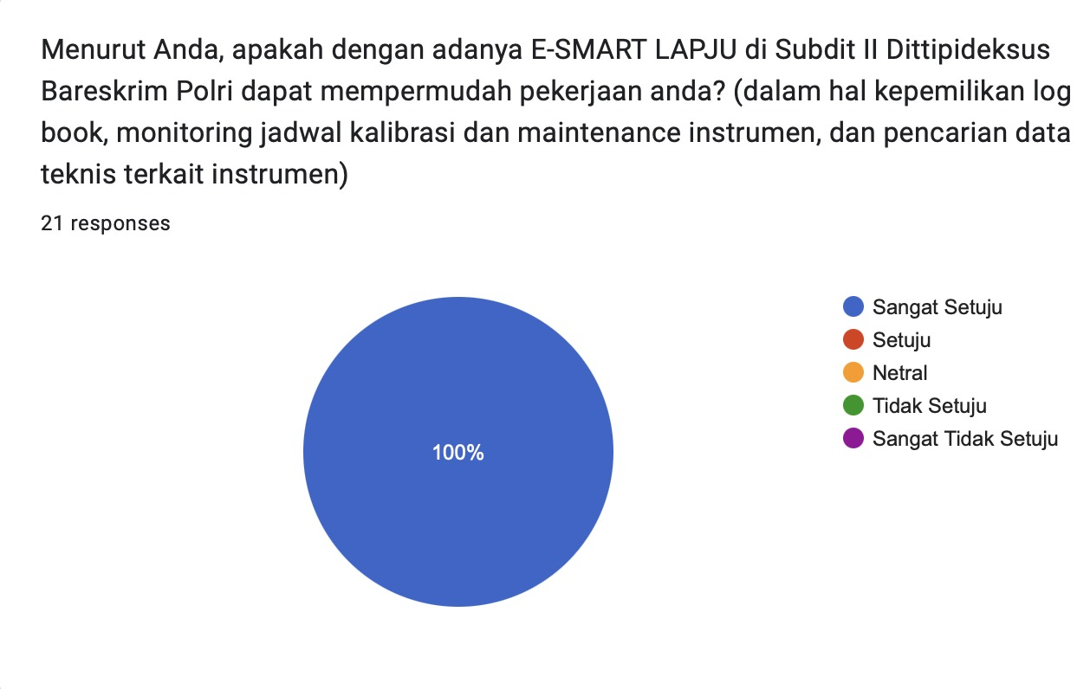
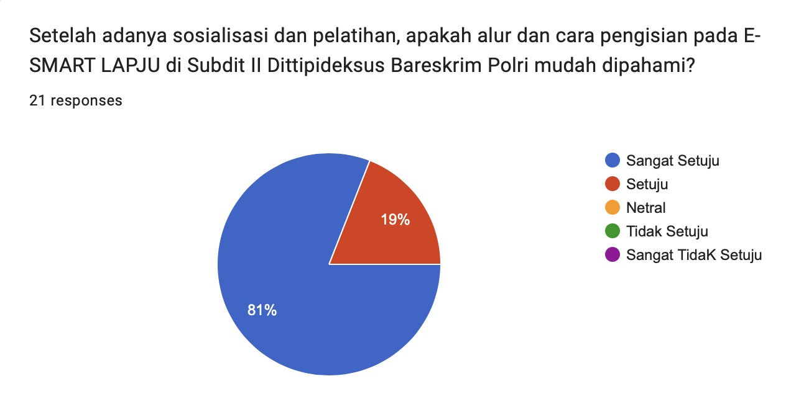

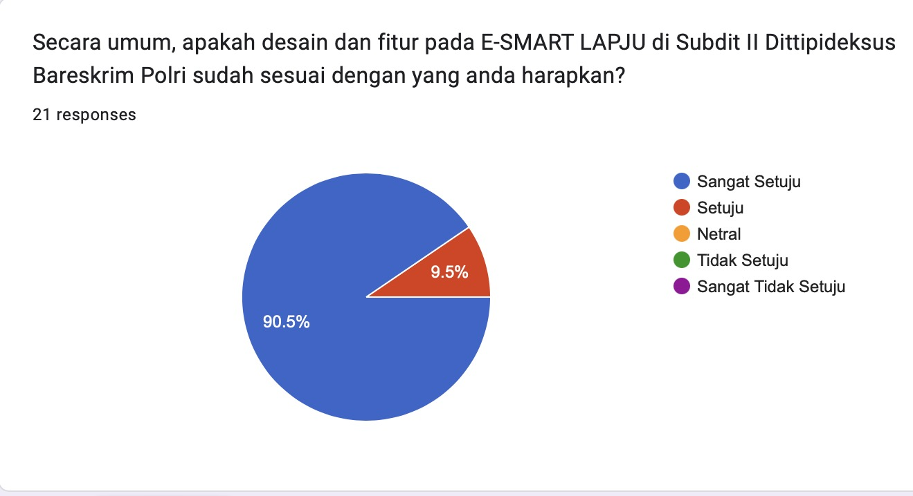

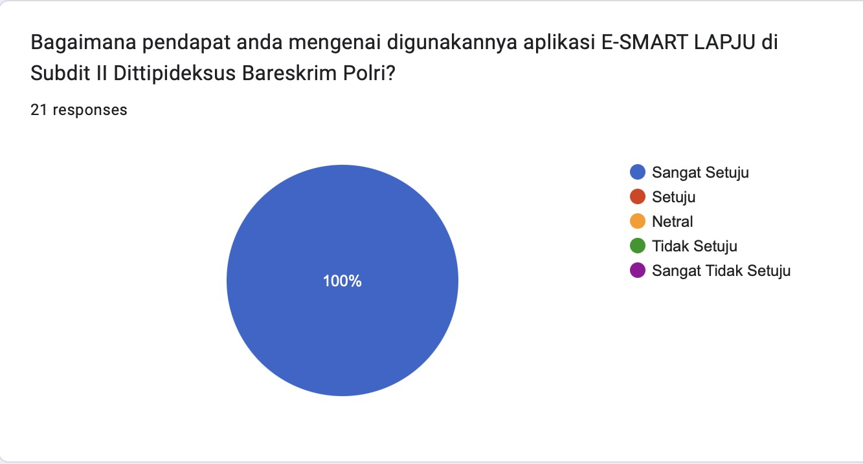

        - Pelaksanaan Strategi Pengembangan Kompetensi dalam Aksi Perubahan.
Berdasarkan aksi perubahan yang telah dilaksanakan terdapat beberapa kegiatan yang merupakan salah satu strategi pengembangan kompetensi diantaranya mengikuti program seminar Webinar. Dalam strategi ini action leader telah mengikuti program seminar webinar sebagai berikut :
- Public Speaking Panduan Praktis untuk pemula
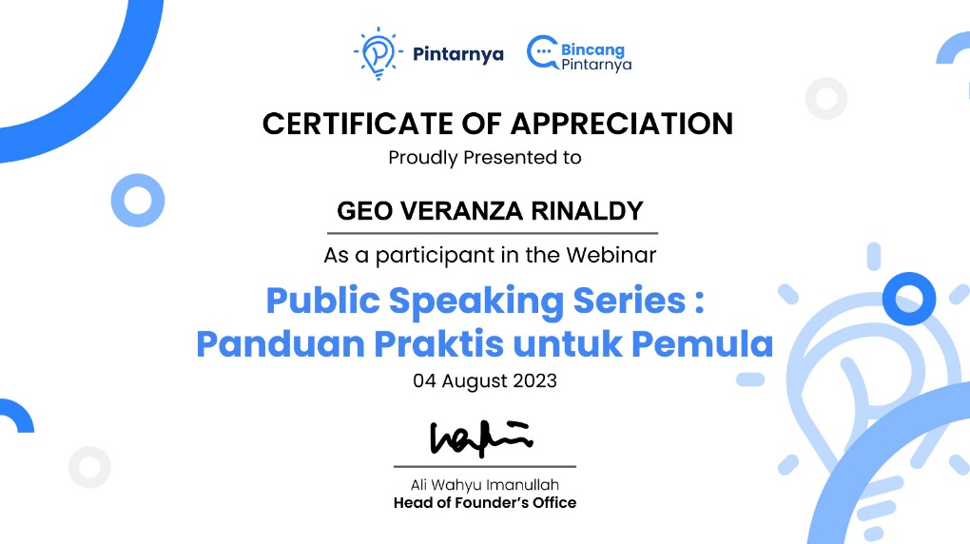
- Public Speaking Sebagai Sarana Branding Diri
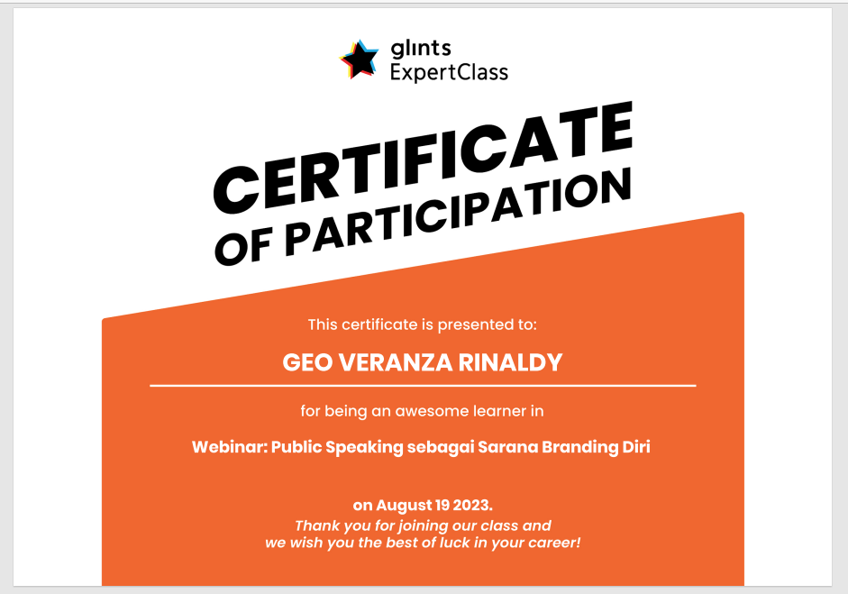

- Mengetahui Potensi Tim Untuk Membangun Tim Yang Efektif
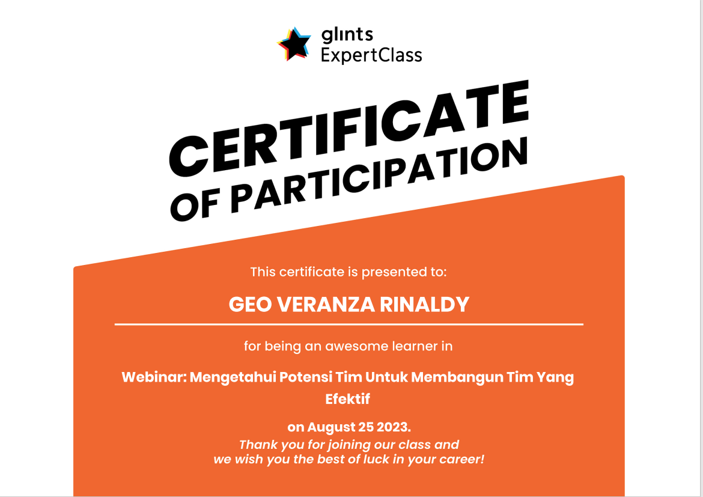

Setelah mengikuti dan melaksanakan seminar webinar maka selanjutnya melaksanakan kegiatan:
- Melaksanakan Bimbingan Teknis
Pelatihan/Bimbingan Teknis (Bimtek) disini merupakan suatu bentuk kegiatan dimana para operator dan perwakilan pengguna aplikasi E- Smart Lapju diberi pelatihan yang bermanfaat dalam meningkatkan kompetensi operator dan pengguna yang mana materi yang diberikan meliputi antara lain : tata cara penggunaan aplikasi, tata cara penyelesaian masalah apabila aplikasi mengalami kendala, dan tata cara pelaporan.
- Melaksanakan Sosialisasi
Dalam strategi ini action leader melaksanakan sosialisasi dengan mengundang Kasubdit, Kasubnit, Panit dan penyidik/penyidik pembantu, operator/bamin subdit (personel di lingkungan Subdit II Dittipideksus Bareksrim Polri) dll untuk menjelaskan latar belakang, tujuan dan manfaat, serta dampak dari aksi perubahan E- Smart Lapju di Subdit II Dittipideksus Bareksrim Polri.

BAB IV

PENUTUP
- Kesimpulan
Subdirektorat II Dittipideksus Bareskirm Polri yang menangani tindak pidana di bidang perbankan, fiskal moneter dan devisa (fismondev), pasar modal, dan reksa dana sebagai salah satu fungsi pendukung Dittipideksus yang berperan penting dalam melaksanakan tugas-tugas penegakan hukum yang berkaitan dengan tindak pidana umum dan khusus di Indonesia. Terhadap upaya peningkatan kualitas pelayanan masyarakat, dalam hal ini adalah proses pelaksanaan penyelidikan dan penyidikan diharapkan terselenggara adanya Sistem Aplikasi Laporan Kemajuan Penanganan Perkara (E- Smart Lapju) Di Subdit II Dittipideksus Bareskrim Polri guna meningkatkan kualitas penyidikan yang bermutu, independent, dan profesional. Dengan terimplementasinya aplikasi E- Smart Lapju di Subdit II Dittipideksus Bareskrim Polri diharapkan dapat membantu untuk meningkatkan kualitas kinerja dari Penyidik dan Penyidik Pembantu di lingkungan satker Subdit II Dittipideksus Bareskrim Polri.
- Rekomendasi
Adapun rekomendasi atas aksi perubahan Sistem Aplikasi Laporan Kemajuan Penanganan Perkara (E- Smart Lapju) Di Subdit II Dittipideksus Bareskrim Polri ini adalah:
- Agar aplikasi analisa dan evaluasi kenerja penyidik E- Smart Lapju dapat diimplementasikan secara berkesinambungan guna meningkatkan kinerja penyidik dan penyidik pembantu dalam lingkup yang lebih luas;
- Aplikasi E- Smart Lapju ini dapat dikembangkan dan disempurnakan sesuai dengan kebutuhan organisasi dan mengikuti perkembangan dinamika anak yang hidup di jalanan.
Jakarta, Oktober 2023
Action Leader

GEO VERANZA RINALDY S.E, M.H.
NOSIS. 20230607021917
DAFTAR PUSTAKA

- Emmy, Sovia, (2015), Membangun Tim Efektif Jejaring Kerja, Jakarta : Lembaga Administrasi Negara RI.

- Wirapraja, Nana Rukmana D, (2015), Agenda Self Mastery Integritas, Jakarta : Lembaga Administrasi Negara RI.

- Suprapti, Wahyu, (2015), Budaya Kerja Dalam Efektifitas Kepemimpinan, Jakarta : Lembaga Administrasi Negara RI.

- Emmy, Sovia, (2015), Membangun Tim Efektif, Jakarta: Lembaga Administrasi Negara RI.

- Wirapraja, Nana Rukmana D, (2015), Wawasan Kebangsaan, Jakarta : Lembaga Administrasi Negara RI.

- Setiabudi, (2015), Diagnostic Reading, Jakarta: Lembaga Administrasi Negara RI.

- Suprapti, Wahyu, (2015), Pengembangan Potensi Diri, Jakarta: Lembaga Administrasi Negara RI.

- Suprapti, Wahyu, (2015), Inovasi, Jakarta : Lembaga Administrasi Negara RI.

- Sunu, Bambang Sapto Pratomo, (2015), Merancang Proyek Perubahan, Lembaga Administrasi Negara RI.

